T.C
YILDIRIM KAYMAKAMLIĞI
6 NİSAN ANADOLU LİSESİ MÜDÜRLÜĞÜ

2019-2023 STRATEJİK PLANI



Sunuş
Okulumuz 6 Nisan Anadolu Lisesi, 3 yıllık genç bir okuldur. Açıldığı günden bu yana kurumumuzda işbirlikçi çalışmayı, başarıyı ve sosyal faaliyetleri destekleyen bir kurum kültürü oluşturmayı başardık. Yapılan her çalışmada öğretmen, veli, öğrenci ve tüm paydaşlarımızdan fikir almaya, aldığımız fikirleri değerlendirerek daha da gelişmek için çaba gösteriyoruz. Elde ettiğimiz başarı ve başarısızlıkları kurumca sahipleniyor ve kurumumuzu daha da ileriye taşımak için çalışmalarımızı sürdürüyoruz. Okulumuz yeni açılan bir okul olduğu için henüz mezun veremedik ama inanıyoruz ki mezunlarımız okulumuzdan ayrıldıktan sonra akademik, mesleki ve sosyal alanlarda okulumuzu gururlandıracaklar. Okulumuzun 2019-2023 stratejik planı katılımcı yöntemle hazırlanmış olup 24 öğretmen, 134 veli, 152 öğrenci anketlerimize katılmıştır. Anketlerimiz sonucu okulda yapılan çalışmaların veli, öğretmen ve öğrenciler tarafından da olumlu karşılanması, çalışmalarında paydaşların istek ve görüşlerinin önemsendiğinin göstergesidir. Planımız periyodik aralıklarla izlenecek ve gerektiği durumlarda güncellenecektir.

Okulumuzun 2019-2023 stratejik planında, MEB 2023 vizyonunda yer aldığı gibi 21. yüzyıl becerilerine sahip, araştıran, sorgulayan, öğrendiklerini gerçek yaşam becerilerine dönüştürebilen bireyler yetiştirmeye odaklanıyoruz. Öğrencilerimizi akademik açıdan geliştirme çabalarımızın ve bu alanda desteğimizin yanı sıra öğrencilerimizi küreselleşen dünyada ülkemizi en iyi şekilde temsil etmeleri için gayret göstermekteyiz. Bu amaçla Avrupa Gelişim Planı oluşturuyor, proje ekipleri kurarak öğrencilerin yalnızca akademik açıdan geliştirmenin yanında öğrencilerin özel beceri ve yeteneklerini kullanabileceği alanlarda öğrencileri geliştirmeye dönük proje tabanlı öğrenme anlayışını önemsiyoruz. Okulumuz, okul ortaklıkları yoluyla Avrupa’da örnek eğitsel uygulamaları yerinde incelemek, gözlem yapmak ve elde ettiğimiz verilerle okulumuzu geliştirmeyi amaçlıyoruz.

Şükrü BAŞ
Okul Müdürü

İçindekiler
Sunuş 3
İçindekiler 4
BÖLÜM I: GİRİŞ ve PLAN HAZIRLIK SÜRECİ 5
BÖLÜM II: DURUM ANALİZİ 6
Okulun Kısa Tanıtımı * 6
Okulun Mevcut Durumu: Temel İstatistikler 8
PAYDAŞ ANALİZİ 13
GZFT (Güçlü, Zayıf, Fırsat, Tehdit) Analizi 62
Gelişim ve Sorun Alanları 73
BÖLÜM III: MİSYON, VİZYON VE TEMEL DEĞERLER 76
MİSYONUMUZ * 76
VİZYONUMUZ * 76
TEMEL DEĞERLERİMİZ * 76
BÖLÜM IV: AMAÇ, HEDEF VE EYLEMLER 78
TEMA I: EĞİTİM VE ÖĞRETİME ERİŞİM 78
TEMA II: EĞİTİM VE ÖĞRETİMDE KALİTENİN ARTIRILMASI 85
TEMA III: KURUMSAL KAPASİTE 93
V. BÖLÜM: MALİYETLENDİRME 96
EKLER: 97

BÖLÜM I: GİRİŞ ve PLAN HAZIRLIK SÜRECİ
2019-2023 dönemi stratejik plan hazırlanması süreci Üst Kurul ve Stratejik Plan Ekibinin oluşturulması ile başlamıştır. Ekip tarafından oluşturulan çalışma takvimi kapsamında ilk aşamada durum analizi çalışmaları yapılmış ve durum analizi aşamasında paydaşlarımızın plan sürecine aktif katılımını sağlamak üzere paydaş anketi, toplantı ve görüşmeler yapılmıştır.
Durum analizinin ardından geleceğe yönelim bölümüne geçilerek okulumuzun amaç, hedef, gösterge ve eylemleri belirlenmiştir. Çalışmaları yürüten ekip ve kurul bilgileri altta verilmiştir.

STRATEJİK PLAN ÜST KURULU VE STRATEJİK PLAN EKİBİ

Üst Kurul Bilgileri |  | Ekip Bilgileri
Adı Soyadı | Unvanı | Adı Soyadı | Unvanı
Şükrü BAŞ | Okul Müdürü | Seda ARTAŞ | Öğretmen
Işıl GÜLMEZ | Müdür Yardımcısı | Ahmet KÜKLÜ | Öğretmen
Pınar DOĞAN | Öğretmen | Gencay KATAK | Öğretmen
Emel AKBULUT | Okul Aile Birliği Başkanı | Meral BAYTAN | Öğretmen
Muhammet BEYAZ | Okul Aile Birliği Başkan Yrd | Yeşim ÇAMALTI | Öğretmen
 |  | Sabri KARALAR | Öğretmen

BÖLÜM II: DURUM ANALİZİ
Durum analizi bölümünde okulumuzun mevcut durumu ortaya konularak neredeyiz sorusuna yanıt bulunmaya çalışılmıştır.
Bu kapsamda okulumuzun kısa tanıtımı, okul künyesi ve temel istatistikleri, paydaş analizi ve görüşleri ile okulumuzun Güçlü Zayıf Fırsat ve Tehditlerinin (GZFT) ele alındığı analize yer verilmiştir.

Okulun Kısa Tanıtımı *
Okulumuz eğitim – öğretime 2016-2017 eğitim öğretim yılında açılmıştır. Okulumuz, Yıldırım İlçesi Bağlaraltı Mah. Cebel Caddesi üzerinde bulunmaktadır. Okulumuzda tam gün eğitim yapılmaktadır. Okulumuz 2385 m² alan üzerine kurulmuştur. Okulumuzda 24 derslik bulunmaktadır. Okulumuzda Okulumuz, rehberlik servisi, fen laboratuvarı, kütüphane birimlerine sahiptir, Öğretmenler odasında 2 bilgisayar öğretmen ve öğrencilerin kullanımına sunulmuştur. Ayrıca Fatih projesi kapsamında 12 adet akıllı tahta kullanıma sunulmuştur. Okulumuzda 1 müdür, 2 müdür yardımcısı, 35 öğretmen, 4 hizmetli, 1 güvenlik görevlisi ve 1 memur olmak üzere toplam 44 kişi görev yapmaktadır. Okulumuz kamera sistemiyle korunmaktadır. Turnike sistemimiz ve güvenlik görevlimiz sayesinde okulumuza giriş çıkışlar sürekli kontrol edilmektedir.

Okulumuz 2016 yılında açıldığından henüz mezun verememiştir. Yalnız akademik başarılarımızla değil, Okulumuzda akademik faaliyetlerin yanı sıra sosyal kültürel faaliyetler de yapılmaktadır. Gençlik Merkezi ile işbirliği yapmakta, etkinliklere katılmaktayız. Öğrencilerimiz voleybol, futbol müzik, mangala, satranç alanlarında yarışmalara katılmakta okulumuzu başarıyla temsil etmektedirler. 2017-201ında bilimsel, kültürel sanatsal ve sportif alanlarda en az bir faaliyete katılan öğrenci sayısı 286’dır. Aynı yıl öğrenci başına 4 kitap okunmuştur. Okulumuza 2017-2018 eğitim öğretim yılında 238 öğrenci sınavla yerleşmiştir. Okulumuzun ulusal ve uluslararası düzeyde projelerde yer alması gerektiğini düşünüyoruz. Bu nedenle faydalı yurtiçi yurt dışı okul ortaklıkları oluşturarak iyi örneklerin paylaşımı yoluyla okulumuzu geliştirmek için çabalıyoruz. Okulumuz için bu amaçla Avrupa Gelişim Planı üzerinde çalışıyoruz. Nihai amacımız okulumuz öğrencilerinin başarılarıyla, projeleriyle, sosyal etkinlikleri ve toplumsal hizmetleriyle küreselleşme sürecinde 21.yüzyılda çağdaş yaşama uyum sağlayabilecek konumda olmalarına, Atatürk ilke ve inkılaplarına bağlı, vatanını, milletini seven, dünyaya, insanlığa olumlu katkılar yapabilecek, bu dünyadaki yaşamında iyi hatırlanacak güzel izler bırakan bireyler olmalarına katkı sağlamaktır.

Okulumuzun yıllık bütçesi 2019–2023 öğretim yılında 600.000 TL olarak planlanmıştır. Elektrik, su, yakıt, telefon harcamaları MEB tarafından gönderilen ödenekle, diğer harcamalar ise Okul Aile Birliği ve sponsorlar tarafından bağış vb. yollarla elde edilen gelirlerle karşılanmaktadır. Kütüphanemizde toplam 2000 adet kitap bulunmaktadır.
.

Okulun Mevcut Durumu: Temel İstatistikler

Okul Künyesi
Okulumuzun temel girdilerine ilişkin bilgiler altta yer alan okul künyesine ilişkin tabloda yer almaktadır.

Temel Bilgiler Tablosu- Okul Künyesi
İli: BURSA |  |  |  | İlçesi: YILDIRIM
Adres: | Bağlaraltı Mahallesi Cebel Caddesi no17 Yıldırım/ BURSA |  |  | Coğrafi Konum (link)*: |  | https://goo.gl/maps/Zy8BQzosx882
Telefon Numarası: | 0224 342 10 30 |  |  | Faks Numarası: |  | 02243421033
e- Posta Adresi: | 761508@meb.k12.tr |  |  | Web sayfası adresi: |  | http://6nisananadolulisesi.meb.k12.tr/
Kurum Kodu: | 761508 |  |  | Öğretim Şekli: |  | Tam Gün (Tam Gün/İkili Eğitim)
Okulun Hizmete Giriş Tarihi : 12.12.2016 |  |  |  | Toplam Çalışan Sayısı * |  | 44
Öğrenci Sayısı: | Kız | 439 |  | Öğretmen Sayısı | Kadın | 15
Öğrenci Sayısı: | Erkek | 342 |  | Öğretmen Sayısı | Erkek | 20
Öğrenci Sayısı: | Toplam | 781 |  | Öğretmen Sayısı | Toplam | 35
Derslik Başına Düşen Öğrenci Sayısı |  |  | :37 | Şube Başına Düşen Öğrenci Sayısı |  |  | :33
Öğretmen Başına Düşen Öğrenci Sayısı |  |  | :24 | Şube Başına 30’dan Fazla Öğrencisi Olan Şube Sayısı |  |  | :21
Öğrenci Başına Düşen Toplam Gider Miktarı* |  |  | 155 TL | Öğretmenlerin Kurumdaki Ortalama Görev Süresi |  |  | 34

Çalışan Bilgileri
Okulumuzun çalışanlarına ilişkin bilgiler altta yer alan tabloda belirtilmiştir.
Çalışan Bilgileri Tablosu*
Unvan* | Erkek | Kadın | Toplam
Okul Müdürü ve Müdür Yardımcısı | 2 | 1 | 3
Sınıf Öğretmeni | 0 | 0 | 0
Branş Öğretmeni | 20 | 15 | 35
Rehber Öğretmen | 0 | 1 | 1
İdari Personel | 1 | 0 | 0
Yardımcı Personel | 0 | 4 | 4
Güvenlik Personeli | 0 | 1 | 1
Toplam Çalışan Sayıları | 23 | 22 | 44

Okulumuz Bina ve Alanları
Okulumuzun binası ile açık ve kapalı alanlarına ilişkin temel bilgiler altta yer almaktadır.

Okul Yerleşkesine İlişkin Bilgiler
Okul Bölümleri * |  | Özel Alanlar | Var | Yok
Okul Kat Sayısı | 4 | Çok Amaçlı Salon |  | X
Derslik Sayısı | 24 | Çok Amaçlı Saha |  | X
Derslik Alanları (m2) | 810 | Kütüphane | X
Kullanılan Derslik Sayısı | 21 | Fen Laboratuvarı | X
Şube Sayısı | 21 | Bilgisayar Laboratuvarı |  | X
İdari Odaların Alanı (m2) | 100 | İş Atölyesi |  | X
Öğretmenler Odası (m2) | 100 | Beceri Atölyesi |  | X
Okul Oturum Alanı (m2) | 810 | Pansiyon |  | X
Okul Bahçesi (Açık Alan)(m2) | 1500
Okul Kapalı Alan (m2) | 3240
Sanatsal, bilimsel ve sportif amaçlı toplam alan (m²) | 40
Kantin (m2) | 40
Tuvalet Sayısı | 44
Diğer (………….)

Sınıf ve Öğrenci Bilgileri
Okulumuzda yer alan sınıfların öğrenci sayıları alttaki tabloda verilmiştir.

SINIFI | Kız | Erkek | Toplam | SINIFI | Kız | Erkek | Toplam
9. SINIF | 235 | 136 | 371
10. SINIF | 133 | 107 | 240
11. SINIF | 71 | 99 | 170
*Sınıf sayısına göre istenildiği kadar satır eklenebilir.

Donanım ve Teknolojik Kaynaklarımız
Teknolojik kaynaklar başta olmak üzere okulumuzda bulunan çalışır durumdaki donanım malzemesine ilişkin bilgiye alttaki tabloda yer verilmiştir.
Teknolojik Kaynaklar Tablosu
Akıllı Tahta Sayısı | 12 | TV Sayısı | 2
Masaüstü Bilgisayar Sayısı | 6 | Yazıcı Sayısı | 5
Taşınabilir Bilgisayar Sayısı | 2 | Fotokopi Makinası Sayısı | 4
Projeksiyon Sayısı | 6 | İnternet Bağlantı Hızı | 16 mps

Gelir ve Gider Bilgisi
Okulumuzun genel bütçe ödenekleri, okul aile birliği gelirleri ve diğer katkılarda dâhil olmak üzere gelir ve giderlerine ilişkin son iki yıl gerçekleşme bilgileri alttaki tabloda verilmiştir.

Yıllar | Gelir Miktarı | Gider Miktarı
2017 | 64.121,47 | 35.409,05
2018 | 130.823,12 | 114.167,10

PAYDAŞ ANALİZİ
Kurumumuzun temel paydaşları öğrenci, veli ve öğretmen olmakla birlikte eğitimin dışsal etkisi nedeniyle okul çevresinde etkileşim içinde olunan geniş bir paydaş kitlesi bulunmaktadır. Paydaşlarımızın görüşleri anket, toplantı, dilek ve istek kutuları, elektronik ortamda iletilen önerilerde dâhil olmak üzere çeşitli yöntemlerle sürekli olarak alınmaktadır.
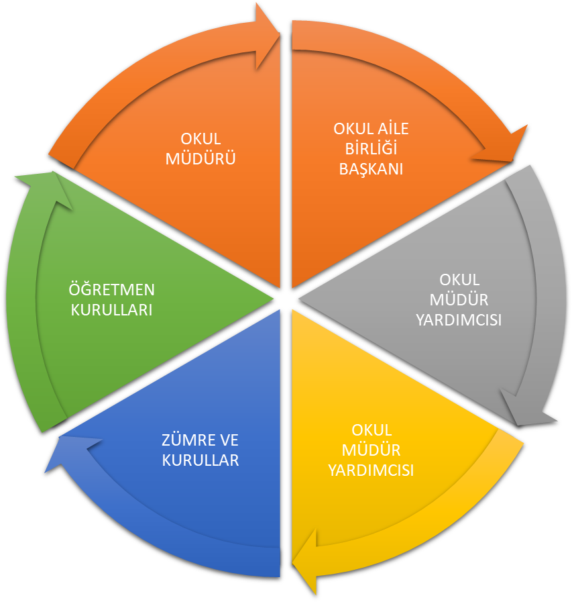

Paydaş anketlerine ilişkin ortaya çıkan temel sonuçlara altta yer verilmiştir * :
Stratejik plan hazırlık çalışmaları kapsamında öğretmen, veli ve öğrencilerin görüşleri anket yoluyla alınmıştır. Öğretmen, veli ve öğrencilere anket hazırlanmış. Anketler, duyuru ve mesaj sistemiyle bildirilmiştir. Anketimize gönüllülük esasıyla 24 öğretmen, 134 veli, 152 öğrenci katılım sağlamıştır.

Öğrenci Anketi Sonuçları:
Öğrenci Görüşleri
1. Ankete katılan öğrencilerin % 72’si öğretmenleriyle ihtiyaç duyduğunda rahatlıkla görüşebildiğini ifade etmektedir.
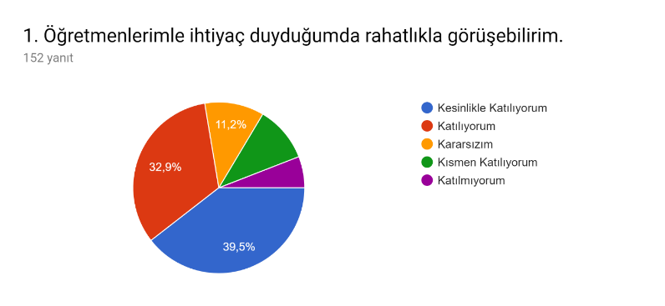

2. Ankete katılan öğrencilerin % 70’i okul müdürüyle ihtiyaç duyduğunda rahatlıkla görüşebildiğini ifade etmektedir.
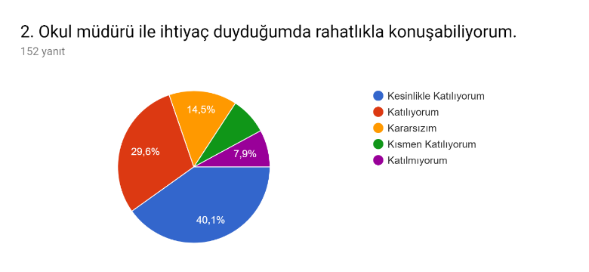

3. Ankete katılan öğrencilerin % 68’i okulun rehberlik servisinden yeterince yararlanabildiğini ifade etmiştir
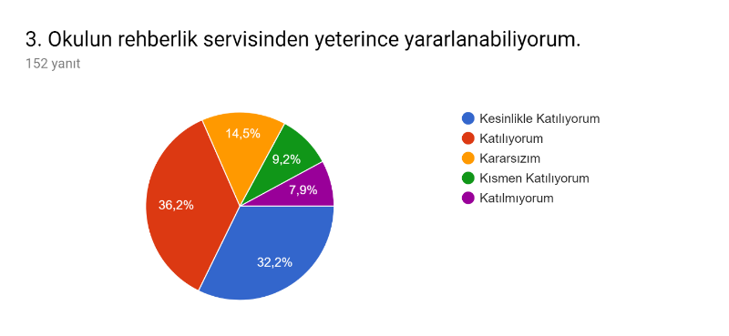

4 . Ankete katılan öğrencilerin % 46’sı okula ilettikleri öneri ve isteklerinin dikkate alındığını düşünmektedir.
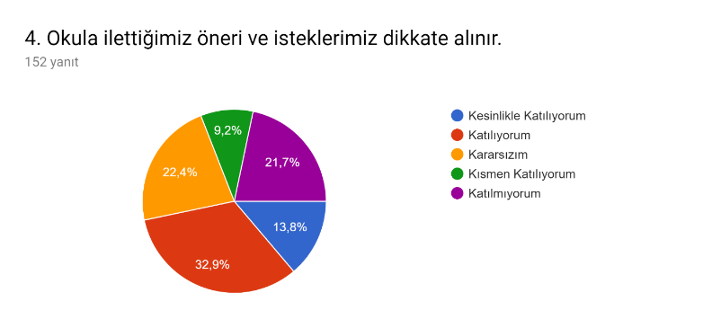

5. Ankete katılan öğrencilerin % 85’i okulda kendini güvende hissettiğini ifade etmiştir.
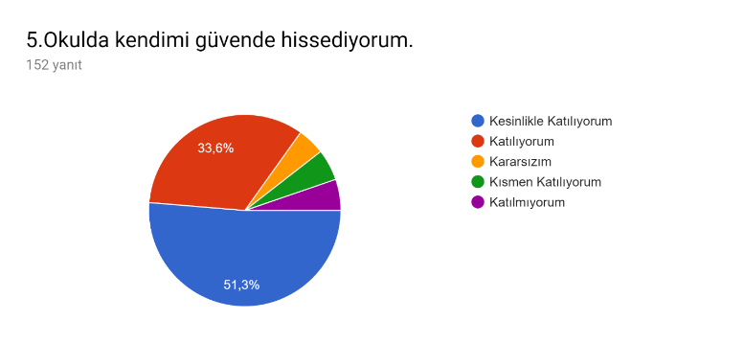

6. Ankete katılan öğrencilerin % 43’ü okulda öğrencilerle ilgili alınan kararlarda kendilerinin görüşlerinin alındığını düşünmektedir.
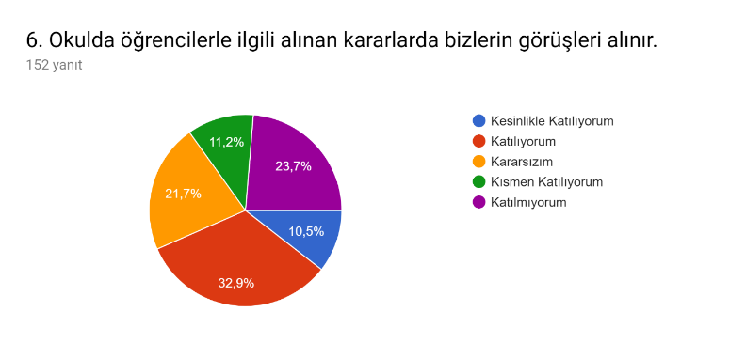

7. Ankete katılan öğrencilerin % 62’si öğretmenlerin yeniliğe açık ders işlediğini düşünmektedir.
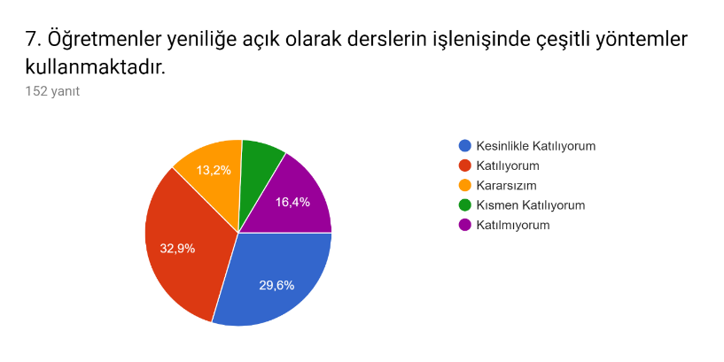

8. Ankete katılan öğrencilerin % 68’i derslerde konuya göre uygun araç gereçler kullanılmakta olduğunu düşünmektedir.
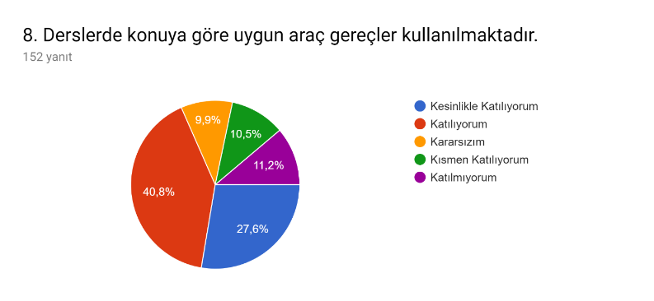

9. Ankete katılan öğrencilerin %66’sı teneffüslerde ihtiyaçlarını giderebildiklerini belirtmektedirler.
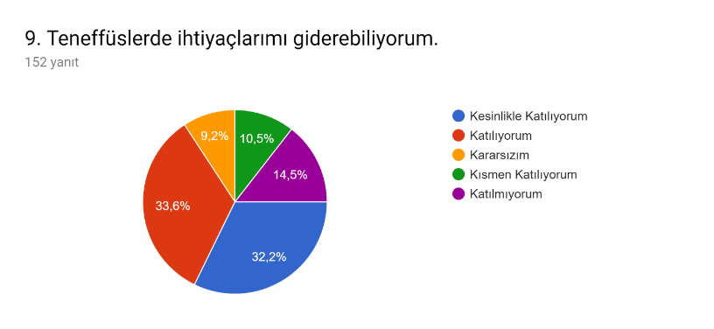

10. Ankete katılan öğrencilerin % 88’i okulun içinin ve dışının temiz olduğunu düşünmektedir.
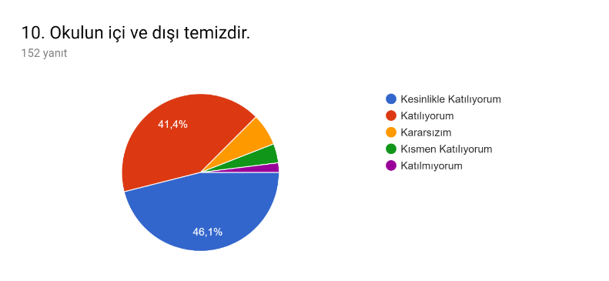

11. Ankete katılan öğrencilerin % 32’si okulun binası ve diğer fiziki mekanların yeterli olduğunu düşünmektedir.
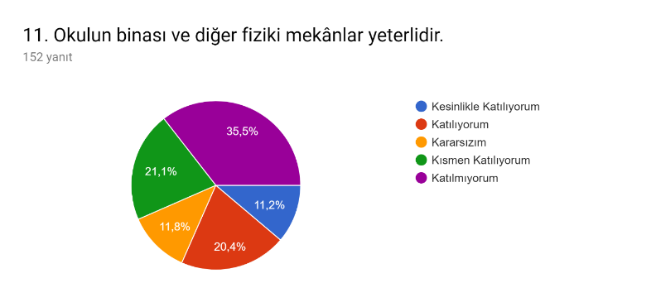

12. Ankete katılan öğrencilerin % 46’sı okul kantininde satılan malzemelerin sağlıklı ve güvenli olduğunu düşünmektedir.
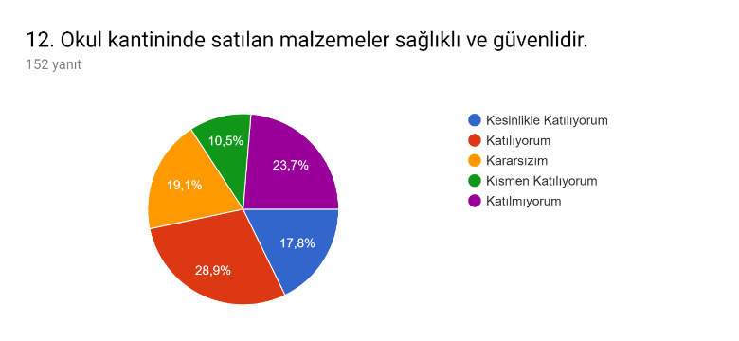

13. Ankete katılan öğrencilerin % 47’si okulumuzda yeterli miktarda sanatsal ve kültürel faaliyetler düzenlenmekte olduğunu düşünmektedir.
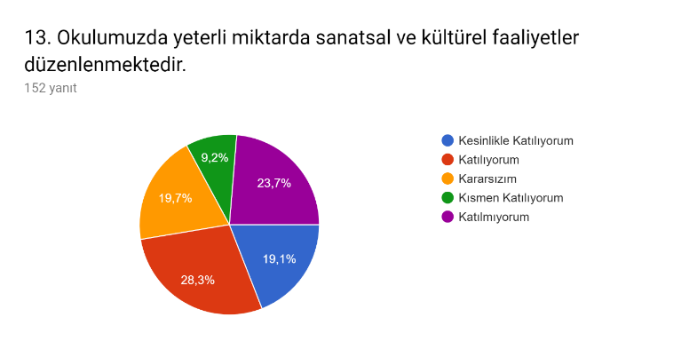

14. Okulumuzun olumlu (başarılı) yönlerine ilişkin öğrenci görüşleri arasında; disiplinli oluşu, güvenli oluşu, başarılı oluşu, en temiz sınıf uygulaması, yapılan etkinlikler, öğretmenlerin iyi olması, iyi ders anlatması, öğretmen ve öğrencilerin olumlu olması, yemeğin olması, rehberlik servisinin mükemmel olması, öğrenciye değer verilmesi, temiz olması, samimi ortam oluşu, istediğimiz öğretmen ve müdürle görüşme imkanı, adil olması, kütüphanenin olması, sessizlik, yenilikçi olması, aile ortamı, kalite, kurslar, spor faaliyetleri yer almaktadır.

15. Okulumuzun olumsuz (başarısız) yönlerine ilişkin öğrenci görüşleri arasında; okul kartı sıkıntısı, öğrenci kıyafetlerinin süveter şeklinde olmaması, disiplinin fazla olması, spor salonunun olmaması, lavaboların pis olması, kalabalık olması, sosyal yönden zayıf olması, gezilerin azlığı, teneffüslerin kısa olması, akıllı tahtalar, kurs baskısı, binanın yetersizliği, spor salonu yetersizliği, rehberlik, kantin ve kursların yetersizliği, oturma alanı azlığı, yemekhanenin olmaması, okulun küçük olması, araç-gereç yetersizliği, kılık kıyafete fazla karışılması, öğretmenlerin tamamının genç olmaması yer almaktadır.

Öğretmen Anketi Sonuçları
1. Ankete katılan öğretmenlerimizin % 78’i okulumuzda alınan kararların çalışanların katılımıyla alındığını düşünmektedir.
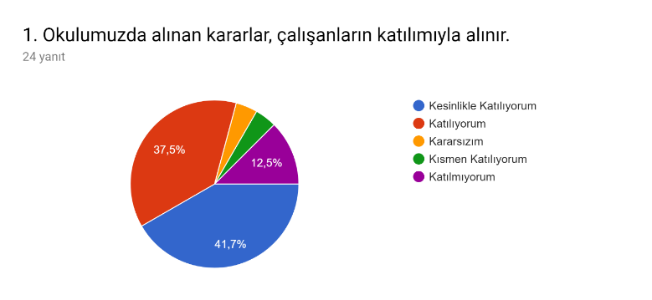

2. Ankete katılan öğretmenlerimizin % 94’ü kurumdaki tüm duyuruların çalışanlara zamanında iletildiğini düşünmektedir.
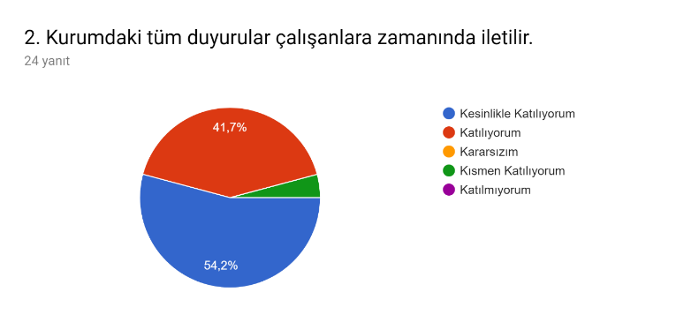

3. Ankete katılan öğretmenlerimizin yüzde 83’ü her türlü ödüllendirmede adil olma, tarafsızlık ve objektifliğin esas olduğunu düşünmektedir.

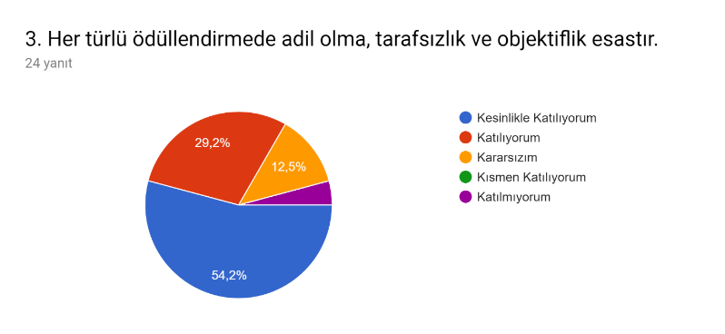

4. Ankete katılan öğretmenlerimizin yüzde 83’ü kendisini okulun değerli bir üyesi olarak görmektedir.
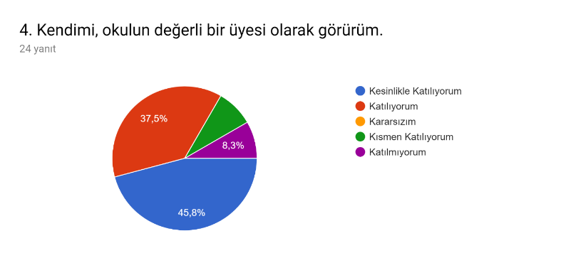

5. Ankete katılan öğretmenlerimizin yüzde 71’i çalıştığı okulun kendisine kendini geliştirme imkanı tanıdığını düşünmektedir.
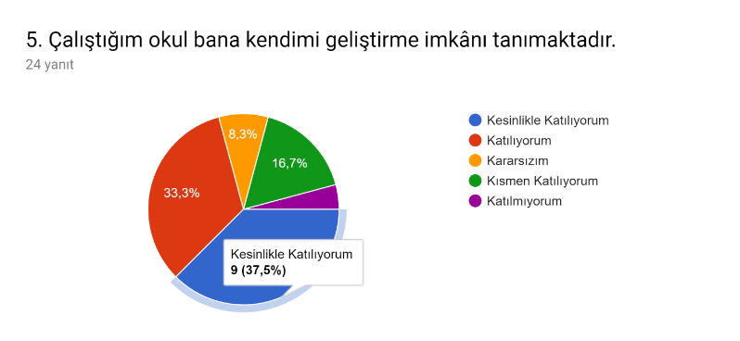

6. Ankete katılan öğretmenlerimizin yüzde 52’si okulun teknik araç ve gereç yönünden yeterli donanıma sahip olduğunu düşünmektedir.
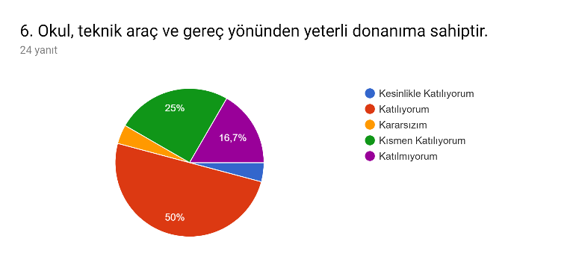
7. Ankete katılan öğretmenlerin % 75’i okulda çalışanlara yönelik sosyal ve kültürel faaliyetler düzenlendiğini düşünmektedir.
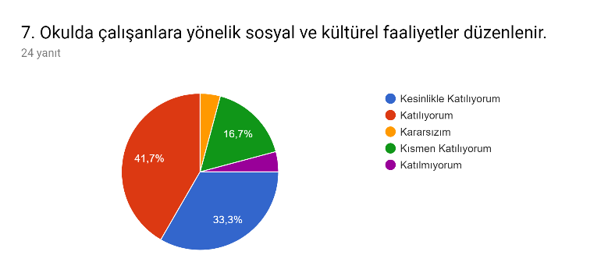

8. Ankete katılan öğretmenlerimizin yüzde 85’i okulda öğretmenler arasında ayrım yapılmadığını düşünmektedir.
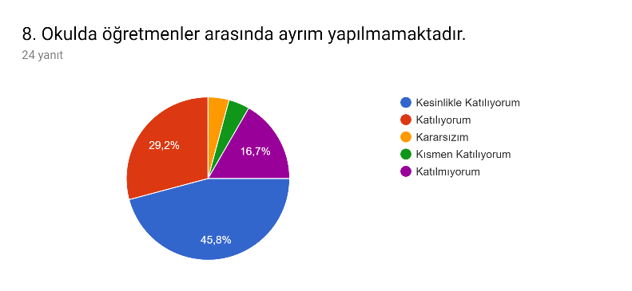

9. Ankete katılan öğretmenlerimizin %83’ü okulumuzda yerelde ve toplum üzerinde olumlu etki bırakacak çalışmalar yapılmakta olduğunu düşünmektedir.
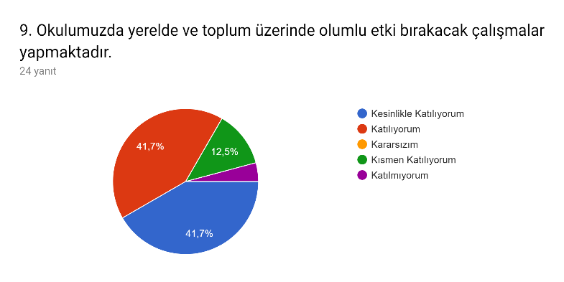

10. Ankete katılan öğretmenlerimizin yüzde 87’si yöneticilerimizin yaratıcı ve yenilikçi düşüncelerin üretilmesini teşvik ettiğini düşünmektedir.
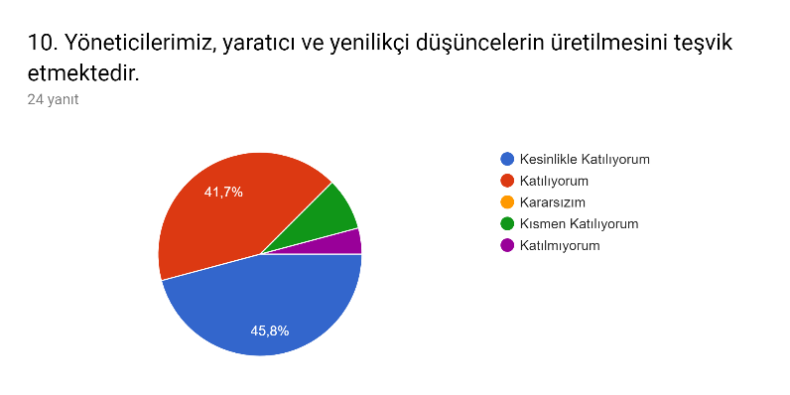

11. Ankete katılan öğretmenlerimizin yüzde 81’i yöneticilerin okulun vizyonunu stratejilerini iyileştirmeye açık alanlarını vs. çalışanlarla paylaştığını düşünmektedir.
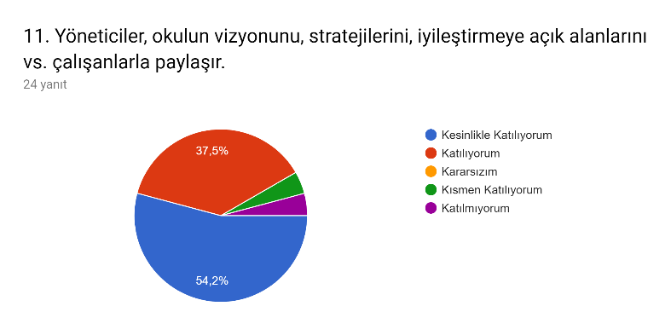

12. Ankete katılan öğretmenlerimizin yüzde 50’si okulumuzda sadece öğretmenlerin kullanımına tahsis edilmiş yerlerin yeterli olduğunu düşünmektedir.
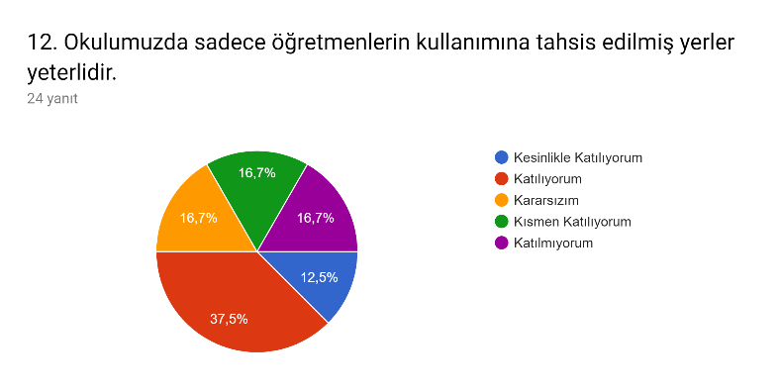

13. Ankete katılan öğretmenlerimizin yüzde 83’ü alanına ilişkin yenilik ve gelişmeleri takip edip kendini güncellediğini belirtmiştir.
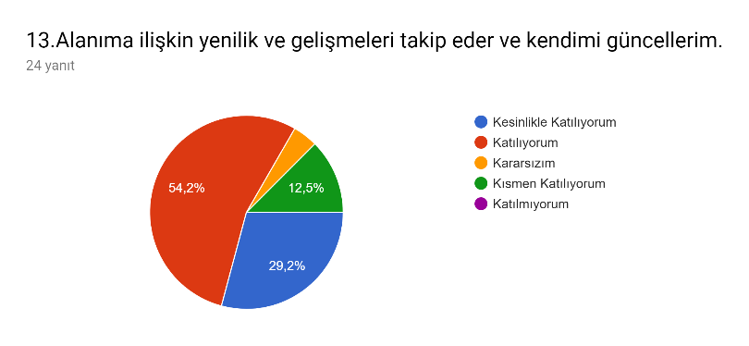

14. Ankete katılan öğretmenler; okula yönelik olumlu görüşleri arasında; okulumuzun temiz olması, paydaşlar arası güçlü iletişim olması, aile ortamı olması, başarılı olması, yenilikçi olması, pozitif ortama sahip olması, saygı, adalet, işbirliği, sürekli gelişim, disiplinli, güvenlikli, huzurlu olması yer almaktadır.
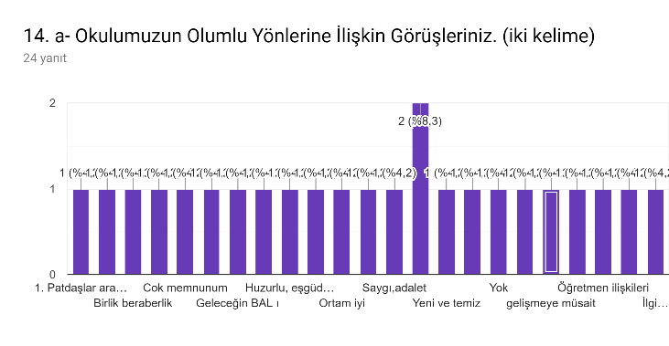

14. b- Okulumuzun Olumsuz Yönlerine İlişkin Görüşleriniz
Ankete katılan öğretmenlerin okula yönelik olumsuz görüşleri arasında donanım eksikliği, fiziki alan eksikliği, sınıfların küçüklüğü, spor salonunun olmaması, nitelikli okul olmayışı, disiplin sorunları, öğrenci sayısının fazlalığı, konferans salonu olmayışı, bilgisayar sınıfının olmayışı, alan eksikliği, yemekhane olmaması, öğretmenler odasında bilgisayar yetersizliği, öğrenci profili yer almaktadır.

Veli Anketi Sonuçları
1. Ankete katılan velilerimizin yüzde 88’i ihtiyaç duyduğunda okul çalışanlarıyla rahatlıkla görüşebildiklerini ifade etmiştir.
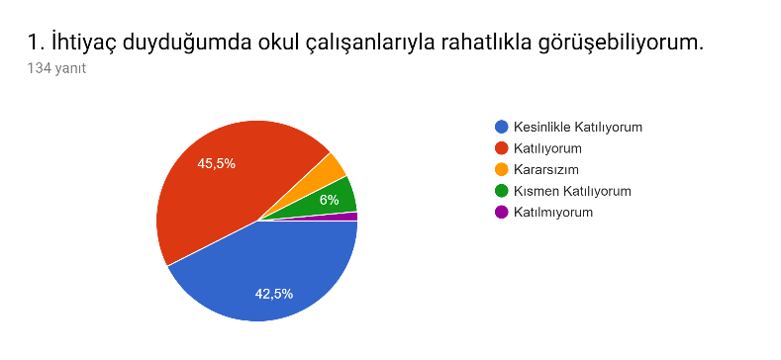

2. Ankete katılan velilerimizin yüzde 95’i kendilerini ilgilendiren okul duyurularını zamanında öğrenebildiklerini ifade etmiştir.
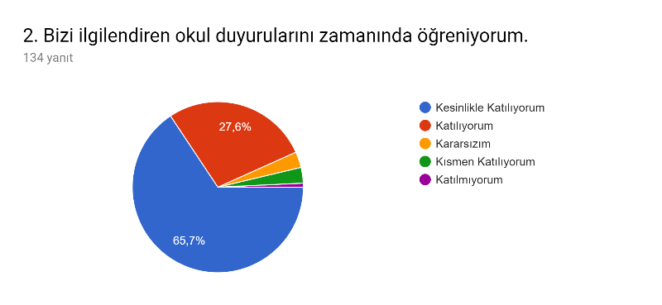

3. Ankete katılan velilerimizin yüzde 74’ü öğrencisi ile ilgili konularda okulda rehberlik hizmeti alabildiğini ifade etmiştir.
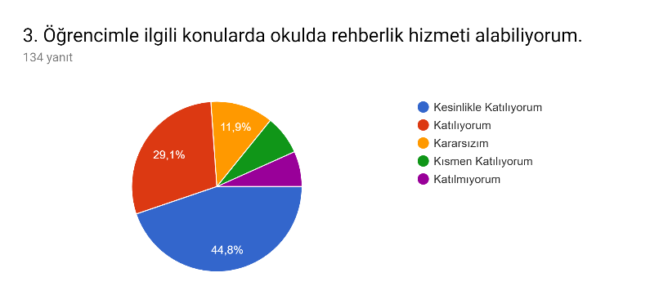

4. Ankete katılan velilerimizin yüzde 72’si okula ilettiği istek ve şikayetlerin dikkate alındığını belirtmiştir.
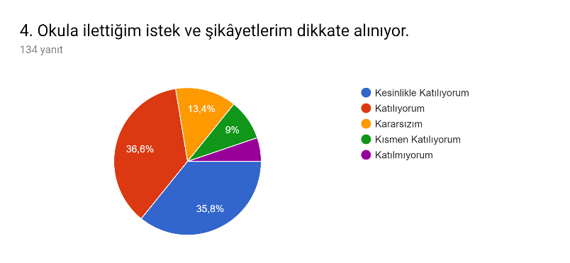

5. Ankete katılan velilerimizin yüzde 53’ü öğretmenlerin derslerin işlenişinde yeniliğe açık ders işlediğini düşünmektedir.
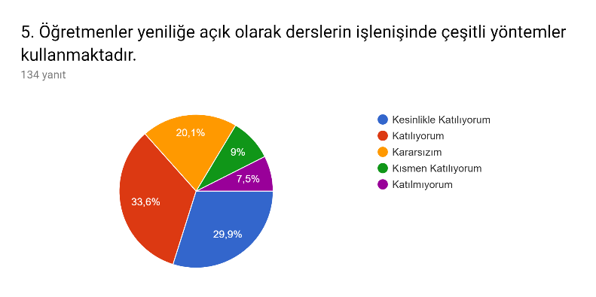

6. Ankete katılan velilerimizin yüzde 91’i okulda yabancı kişilere karşı güvenlik önlemleri alınmakta olduğunu belirtmektedir.
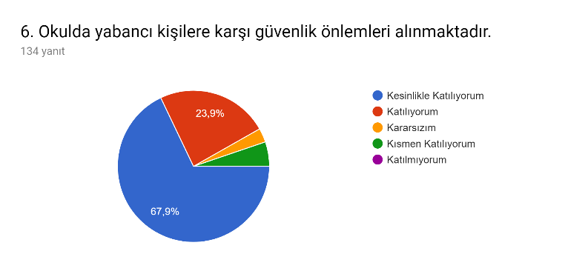

7. Ankete katılan velilerimizin yüzde 78’i okulda kendilerini ilgilendiren kararlarda görüşlerinin dikkate alındığını belirtmektedir.
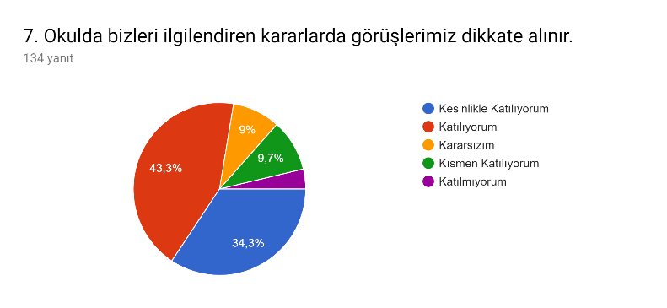

8. Ankete katılan velilerimizin yüzde 80’i e-okul veli bilgilendirme sistemi ile okulun internet sayfasını düzenli olarak takip ettiğini bildirmektedir.
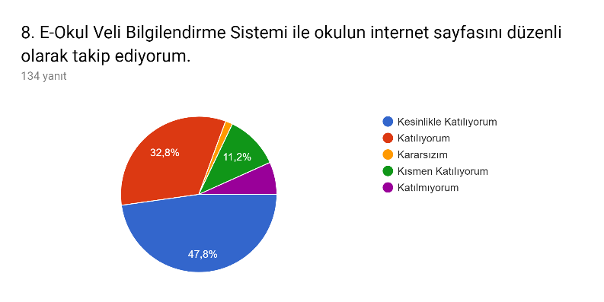

9. Ankete katılan velilerimizin yüzde 85’, çocuğunun okulunu sevdiğini ve öğretmenleriyle iyi anlaştığını düşünmektedir.
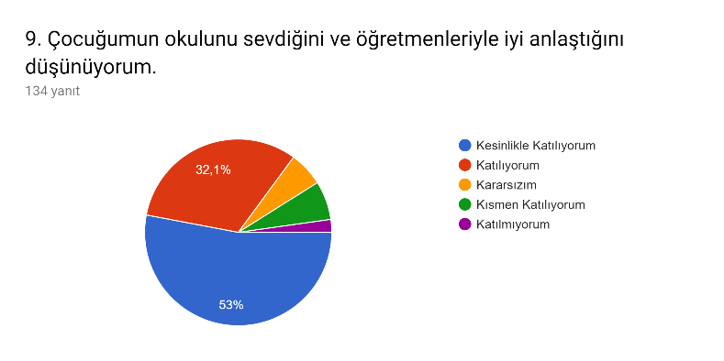

10. Ankete katılan velilerimizin yüzde 57’si okulun teknik araç ve gereç yönünden yeterli donanıma sahip olduğunu düşünmektedir.
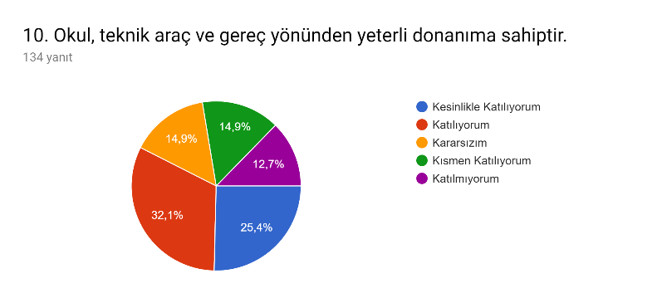

11. Ankete katılan velilerimizin yüzde 94’ü okulun her zaman temiz ve bakımlı olduğunu düşünmektedir.
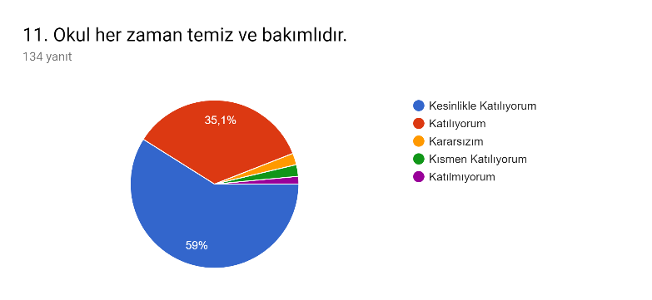

12. Ankete katılan velilerimizin yüzde 43’ü okulun binası ve diğer fiziki mekanların yeterli olduğunu düşünmektedir.
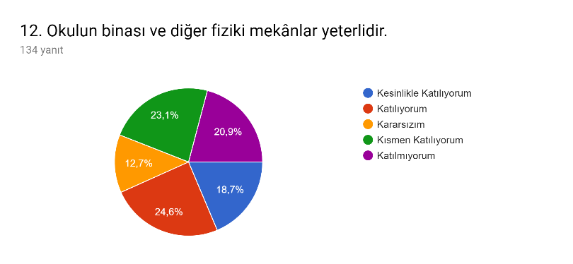

13. Ankete katılan velilerimizin yüzde 56’sı okulumuzda yeterli miktarda sanatsal ve kültürel faaliyetler düzenlendiğini düşünmektedir.
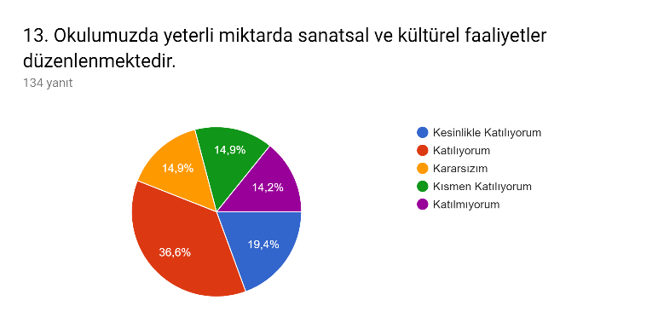

14.Ankete katılan velilerimizin okula yönelik olumlu görüşleri
Ankete katılan velilerimizin okula yönelik olumlu görüşleri arasında; okulun başarılı olması, disiplinli, kararlı, önem verilmesi, güvenliğin olması, veli bilgilendirilmesi, düzenli olması, seviyesinin iyi olması, kaliteli ve özverili öğretmenlerin bulunması, öğretmenlerin anlayışlı, yardıma açık olması, gezi düzenlemeleri, okulun aktif olması, okulun temiz olması, idealist olması, sorunların çözülmesi, iletişimin iyi olması, öğrenci takibinin yapılması yer almaktadır.

14. Okulumuzun olumsuz (başarısız) yönlerine ilişkin veli görüşleri arasında, çocukların çok fazla sıkılması, konferans ve spor salonunun olmaması, yemekhanenin olmaması, öğretmenlerin öğrencileri negatif etkilemesi, ödev verilmemesi, sportif başarısızlık, gezilerin azlığı, sınıfların kalabalık oluşu, kurs verilmesi, akıllı tahtalar, sosyo-kültürel faaliyet azlığı, öğrenci kıyafetlerinin değiştirilmesi, materyal, fiziksel alan yetersizliği, bazı öğretmenlerin performans notlarını düşük tutması yer almaktadır.

STRATEJİK PLAN HAZIRLIK ÇALIŞMALARI
Stratejik Planlama Çalışmaları kapsamında okul personelimiz içerisinden “Stratejik Plan Üst Kurulu” ve “Stratejik Planlama Ekibi” kurulmuştur. Bakanlığımızın taslak planında yer alan anket soruları katılımcılara yöneltilmiş; öğretmen, veli ve öğrencilerin görüşleri anket ve açık uçlu sorular yoluyla alınmıştır. Öğretmen, veli ve öğrencilere anket hazırlanmış. Anketler, duyuru ve mesaj sistemiyle bildirilmiştir. Anketimize gönüllülük esasıyla 24 öğretmen, 134 veli, 152 öğrenci katılım sağlamıştır.

Öğretmen Görüşleri
1. Ankete katılan öğretmenlerimizin % 78’i okulumuzda alınan kararların çalışanların katılımıyla alındığını düşünmektedir.
2. Ankete katılan öğretmenlerimizin % 94’ü kurumdaki tüm duyuruların çalışanlara zamanında iletildiğini düşünmektedir.
3. Ankete katılan öğretmenlerimizin yüzde 83’ü her türlü ödüllendirmede adil olma, tarafsızlık ve objektifliğin esas olduğunu düşünmektedir.
4. Ankete katılan öğretmenlerimizin yüzde 83’ü kendisini okulun değerli bir üyesi olarak görmektedir.
5. Ankete katılan öğretmenlerimizin yüzde 71’i çalıştığı okulun kendisine kendini geliştirme imkanı tanıdığını düşünmektedir.
6. Ankete katılan öğretmenlerimizin yüzde 52’si okulun teknik araç ve gereç yönünden yeterli donanıma sahip olduğunu düşünmektedir.
7. Ankete katılan öğretmenlerin % 75’i okulda çalışanlara yönelik sosyal ve kültürel faaliyetler düzenlendiğini düşünmektedir.
8. Ankete katılan öğretmenlerimizin yüzde 85’i okulda öğretmenler arasında ayrım yapılmadığını düşünmektedir.
9. Ankete katılan öğretmenlerimizin %83’ü okulumuzda yerelde ve toplum üzerinde olumlu etki bırakacak çalışmalar yapılmakta olduğunu düşünmektedir.
10. Ankete katılan öğretmenlerimizin yüzde 87’si yöneticilerimizin yaratıcı ve yenilikçi düşüncelerin üretilmesini teşvik ettiğini düşünmektedir.
11. Ankete katılan öğretmenlerimizin yüzde 81’i yöneticilerin okulun vizyonunu stratejilerini iyileştirmeye açık alanlarını vs. çalışanlarla paylaştığını düşünmektedir.
12. Ankete katılan öğretmenlerimizin yüzde 50’si okulumuzda sadece öğretmenlerin kullanımına tahsis edilmiş yerlerin yeterli olduğunu düşünmektedir.
13. Ankete katılan öğretmenlerimizin yüzde 83’ü alanına ilişkin yenilik ve gelişmeleri takip edip kendini güncellediğini belirtmiştir.
14. a. Ankete katılan öğretmenler; okula yönelik olumlu görüşleri arasında; okulumuzun temiz olması, paydaşlar arası güçlü iletişim olması, aile ortamı olması, başarılı olması, yenilikçi olması, pozitif ortama sahip olması, saygı, adalet, işbirliği, sürekli gelişim, disiplinli, güvenlikli, huzurlu olması yer almaktadır.
14. b. Okulumuzun Olumsuz Yönlerine İlişkin Görüşleriniz
Ankete katılan öğretmenlerin okula yönelik olumsuz görüşleri arasında donanım eksikliği, fiziki alan eksikliği, sınıfların küçüklüğü, spor salonunun olmaması, nitelikli okul olmayışı, disiplin sorunları, öğrenci sayısının fazlalığı, konferans salonu olmayışı, bilgisayar sınıfının olmayışı, alan eksikliği, yemekhane olmaması, öğretmenler odasında bilgisayar yetersizliği, öğrenci profili yer almaktadır.

Veli Görüşleri
1. Ankete katılan velilerimizin yüzde 88’i ihtiyaç duyduğunda okul çalışanlarıyla rahatlıkla görüşebildiklerini ifade etmiştir.
2. Ankete katılan velilerimizin yüzde 95’i kendilerini ilgilendiren okul duyurularını zamanında öğrenebildiklerini ifade etmiştir.
3. Ankete katılan velilerimizin yüzde 74’ü öğrencisi ile ilgili konularda okulda rehberlik hizmeti alabildiğini ifade etmiştir.
4. Ankete katılan velilerimizin yüzde 72’si okula ilettiği istek ve şikayetlerin dikkate alındığını belirtmiştir.
5. Ankete katılan velilerimizin yüzde 53’ü öğretmenlerin derslerin işlenişinde yeniliğe açık ders işlediğini düşünmektedir.
6. Ankete katılan velilerimizin yüzde 91’i okulda yabancı kişilere karşı güvenlik önlemleri alınmakta olduğunu belirtmektedir.
7. Ankete katılan velilerimizin yüzde 78’i okulda kendilerini ilgilendiren kararlarda görüşlerinin dikkate alındığını belirtmektedir.
8. Ankete katılan velilerimizin yüzde 80’i e-okul veli bilgilendirme sistemi ile okulun internet sayfasını düzenli olarak takip ettiğini bildirmektedir.
9. Ankete katılan velilerimizin yüzde 85’, çocuğunun okulunu sevdiğini ve öğretmenleriyle iyi anlaştığını düşünmektedir.
10. Ankete katılan velilerimizin yüzde 57’si okulun teknik araç ve gereç yönünden yeterli donanıma sahip olduğunu düşünmektedir.
11. Ankete katılan velilerimizin yüzde 94’ü okulun her zaman temiz ve bakımlı olduğunu düşünmektedir.
12. Ankete katılan velilerimizin yüzde 43’ü okulun binası ve diğer fiziki mekanların yeterli olduğunu düşünmektedir.
13. Ankete katılan velilerimizin yüzde 56’sı okulumuzda yeterli miktarda sanatsal ve kültürel faaliyetler düzenlendiğini düşünmektedir.
14. a.Ankete katılan velilerimizin okula yönelik olumlu görüşleri
Ankete katılan velilerimizin okula yönelik olumlu görüşleri arasında; okulun başarılı olması, disiplinli, kararlı, önem verilmesi, güvenliğin olması, veli bilgilendirilmesi, düzenli olması, seviyesinin iyi olması, kaliteli ve özverili öğretmenlerin bulunması, öğretmenlerin anlayışlı, yardıma açık olması, gezi düzenlemeleri, okulun aktif olması, okulun temiz olması, idealist olması, sorunların çözülmesi, iletişimin iyi olması, öğrenci takibinin yapılması yer almaktadır.
14.b. Okulumuzun olumsuz (başarısız) yönlerine ilişkin veli görüşleri arasında, çocukların çok fazla sıkılması, konferans ve spor salonunun olmaması, yemekhanenin olmaması, öğretmenlerin öğrencileri negatif etkilemesi, ödev verilmemesi, sportif başarısızlık, gezilerin azlığı, sınıfların kalabalık oluşu, kurs verilmesi, akıllı tahtalar, sosyo-kültürel faaliyet azlığı, öğrenci kıyafetlerinin değiştirilmesi, materyal, fiziksel alan yetersizliği, bazı öğretmenlerin performans notlarını düşük tutması yer almaktadır.

Öğrenci Görüşleri
1. Ankete katılan öğrencilerin % 72’si öğretmenleriyle ihtiyaç duyduğunda rahatlıkla görüşebildiğini ifade etmektedir.
2. Ankete katılan öğrencilerin % 70’i okul müdürüyle ihtiyaç duyduğunda rahatlıkla görüşebildiğini ifade etmektedir.
3. Ankete katılan öğrencilerin % 68’i okulun rehberlik servisinden yeterince yararlanabildiğini ifade etmiştir.
4 . Ankete katılan öğrencilerin % 46’sı okula ilettikleri öneri ve isteklerinin dikkate alındığını düşünmektedir.
5. Ankete katılan öğrencilerin % 85’i okulda kendini güvende hissettiğini ifade etmiştir.
6. Ankete katılan öğrencilerin % 43’ü okulda öğrencilerle ilgili alınan kararlarda kendilerinin görüşlerinin alındığını düşünmektedir.
7. Ankete katılan öğrencilerin % 62’si öğretmenlerin yeniliğe açık ders işlediğini düşünmektedir.
8. Ankete katılan öğrencilerin % 68’i derslerde konuya göre uygun araç gereçler kullanılmakta olduğunu düşünmektedir.
9. Ankete katılan öğrencilerin %66’sı teneffüslerde ihtiyaçlarını giderebildiklerini belirtmektedirler.
10. Ankete katılan öğrencilerin % 88’i okulun içinin ve dışının temiz olduğunu düşünmektedir.
11. Ankete katılan öğrencilerin % 32’si okulun binası ve diğer fiziki mekanların yeterli olduğunu düşünmektedir.
12. Ankete katılan öğrencilerin % 46’sı okul kantininde satılan malzemelerin sağlıklı ve güvenli olduğunu düşünmektedir.
13. Ankete katılan öğrencilerin % 47’si okulumuzda yeterli miktarda sanatsal ve kültürel faaliyetler düzenlenmekte olduğunu düşünmektedir.
14. a. Okulumuzun olumlu (başarılı) yönlerine ilişkin öğrenci görüşleri arasında; disiplinli oluşu, güvenli oluşu, başarılı oluşu, en temiz sınıf uygulaması, yapılan etkinlikler, öğretmenlerin iyi olması, iyi ders anlatması, öğretmen ve öğrencilerin olumlu olması, yemeğin olması, rehberlik servisinin mükemmel olması, öğrenciye değer verilmesi, temiz olması, samimi ortam oluşu, istediğimiz öğretmen ve müdürle görüşme imkanı, adil olması, kütüphanenin olması, sessizlik, yenilikçi olması, aile ortamı, kalite, kurslar, spor faaliyetleri yer almaktadır.
14. b.Okulumuzun Olumlu (başarılı) Yönlerine İlişkin Görüşleriniz. (İki kelime)
Okulumuzun olumsuz (başarısız) yönlerine ilişkin öğrenci görüşleri arasında; okul kartı sıkıntısı, öğrenci kıyafetlerinin süveter şeklinde olmaması, disiplinin fazla olması, spor salonunun olmaması, kalabalık olması, sosyal yönden zayıf olması, gezilerin azlığı, teneffüslerin kısa olması, akıllı tahtalar, binanın yetersizliği, spor salonu yetersizliği, rehberlik, kantin ve kursların yetersizliği, oturma alanı azlığı, yemekhanenin olmaması, okulun küçük olması, araç-gereç yetersizliği, kılık kıyafete fazla karışılması, öğretmenlerin tamamının genç olmaması yer almaktadır.

GZFT (Güçlü, Zayıf, Fırsat, Tehdit) Analizi *
Okulumuzun temel istatistiklerinde verilen okul künyesi, çalışan bilgileri, bina bilgileri, teknolojik kaynak bilgileri ve gelir gider bilgileri ile paydaş anketleri sonucunda ortaya çıkan sorun ve gelişime açık alanlar iç ve dış faktör olarak değerlendirilerek GZFT tablosunda belirtilmiştir. Dolayısıyla olguyu belirten istatistikler ile algıyı ölçen anketlerden çıkan sonuçlar tek bir analizde birleştirilmiştir.
Kurumun güçlü ve zayıf yönleri donanım, malzeme, çalışan, iş yapma becerisi, kurumsal iletişim gibi çok çeşitli alanlarda kendisinden kaynaklı olan güçlülükleri ve zayıflıkları ifade etmektedir ve ayrımda temel olarak okul müdürü/müdürlüğü kapsamından bakılarak iç faktör ve dış faktör ayrımı yapılmıştır.

İçsel Faktörler *

Güçlü Yönler
Öğrenciler | Öğrencilerin sosyo-ekonomik açıdan orta düzeyde olmaları, başarılı olmaları, projeler sosyal faaliyetler açısından istekli olmaları
Çalışanlar | Güçlü iletişim, aile ortamı olması, pozitif ortam, işbirliği, gelişim isteği, kaliteli ve özverili öğretmen kadrosu, anlayışlı yardıma açık öğretmenler, öğrenciye değer verilmesi
Veliler | Velilerin öğrencilerle ilgili olması, öğretmen ve okul idaresiyle sürekli işbirliği içinde ve yardıma hazır olması
Bina ve Yerleşke | Binamızın yeni bir bina olması ve Bağlaraltı mahallesinde yer alması nedeniyle okul çevresinde sosyo-ekonomik yapıda ailelerin bulunması, merkeze yakınlığı nedeniyle okulun her türlü ihtiyaçlarının karşılanabilir olması. Ayrıca bahçe alanının büyüklüğü nedeniyle gerektiğinde ek bina yapılabilecek alanın bulunması
Donanım | Okul bütçesinin varlığı ve velilerin yardımıyla okulun gelişmeye yatkın oluşu, daha iyi bir donanım için projelerin gerçekleştirilebilir oluşu.
Bütçe | Okulun ihtiyaçlarının gerek okul bütçesinden, gerek okul aile birliğinden, il, ilçe Milli Eğitim Müdürlüklerinden ve belediyelerden destekle karşılanabilme imkanı
Yönetim Süreçleri | Yönetim açısından okulun açılışından itibaren oluşturulan insan ilişkileri odaklı kurum kültürü sayesinde kurum çalışanlarının birbiriyle bir aile gibi olması ve her konuda tüm çalışanlarla destek olmaya hazır olunması, okulda gruplaşma ve olumsuz durumların oluşmaması için idare öğretmenlerle sık sık iletişime geçmekte ve işbirliği yapılmaktadır.
İletişim Süreçleri | Okulda olumlu iklim, saygı, adalete dayalı insan ilişkileri bulunmasının yanı sıra işbirliğine ve gelişime açık çalışanların olması ve verilen görevleri sorumluluk bilinci içinde yapmaya odaklanmaları avantajlarımızdandır.

Zayıf Yönler
Öğrenciler | Öğrencilerin ortaokul ortamından getirdikleri bazı davranışları burada da sürdürmeleri, öğrencilerin proje tabanlı öğrenme konusunda zayıf olmaları, ekip ve işbirlikli çalışma kültürünün öğrencilerde tam olarak oturmaması ve başarıya yönelik birbirlerini destekleyici bir yapının gelişmemesi.
Çalışanlar | Çalışanlar arasında sosyal etkinlik, proje gibi faaliyetler için gerekli olan işbirliği ve iletişim ortamı henüz istenen seviyede değildir. Öğretmenlerimiz ve çalışanlarımız yapılacak gelişim ve yenilik çalışmaları için okul çalışanlarından birinin koordinatörlük ve desteğine ihtiyacı bulunmaktadır. Bazı çalışmalara hız kazandırılması okulun akademik ve sosyal açıdan istenen konuma gelebilmesi için işbirlikli ortak bir gelişim planı ve projeler üretilmesi ve planlanması gerekmektedir.
Veliler | Okul velilerimiz öğrencilere karşı ilgili ve işbirliğine yatkın olmasına karşın velilerin büyük çoğunluğunun çalışması veya küçük çocuğunun olması gibi sebeplerle öğrencilerin başarısının artırılması ve destekleyici faaliyetlerle onlara destek olunması için bilgilendirme çalışmalarına ihtiyaç duyulmaktadır. Ayrıca okul çevresinin sosyo-ekonomik durumu okul aile birliği ile işbirlikli çalışmalar yapılmasına uygun ortamı oluşturmaktadır. Bu imkanlardan yararlanmayı sağlayıcı fikirler velilerden yeterince gelmemektedir.
Bina ve Yerleşke | Çalışanlarla işbirliği ve iletişim, okul içi tiyatro gösterileri, seminer ve atölye çalışmalarının yapılabileceği bir konferans salonu, bilişim sınıfı ve yemekhanenin olmaması ayrıca sınıf sayısının dolayısıyla bina kapasitesinin yetersiz oluşu nedeniyle okulda yapılabilecek etkinlik ve projeler sınırlanmaktadır. Okul daha da geliştirilebilir.
Donanım | Okulumuzda Fatih projesi kapsamında yeteri kadar akıllı tahta gelmemiştir. Okulumuzda öğretmenlerin kullanabileceği bilgisayar sayısı az olduğu gibi öğrencilerin de bilişim laboratuarı, robotik sınıfı gibi sınıfların açılabilmesi için yeterli alan bulunmamaktadır. Donanımsal olarak okulun yeni olmasına karşın bina yapısında eksiklik ve yetersizliklerden dolayı sık sık tamir ihtiyacı duyulmaktadır.
Bütçe | Okul bütçesi okulun eksikliklerini tamamlama konusunda yetersiz kalmaktadır. Öğretmen, öğrenci ve velilerin okulda konferans salonu, bilgisayar sınıfı, yemekhane gibi alanların açılması talepleri bulunmaktadır; ayrıca sınıfların çok kalabalık olması ve seneye kayıt alanlarına göre kayıt yapılacağından ve okulun bu yıl mezun vermeyecek olması nedeniyle yeterli alanının olmaması nedeniyle okul bahçesinde yapılabilecek ek bir binaya ihtiyaç duyulmaktadır bu nedenle okulun desteklenmesi gerekmektedir.
Yönetim Süreçleri | Öğretmen, idareci ve tüm çalışanlarımız okulun sosyal yönden geliştirilmesi, proje tabanlı öğrenme, okul ortaklıklarının geliştirilmesi yarışma ve sosyal etkinliklere katılım konusunda daha fazla katılımcı bir yapıya ihtiyaç bulunmaktadır. Bu nedenle yönetim süreçlerimizi bu çalışmalara da odaklandırmak gerekmektedir.
İletişim Süreçleri | İletişim anlamında çalışanlarımızın işbirliği ve aile ortamını artırmak ve güçlendirmek amaçlı sosyal etkinlikler ve geziler azdır. Çalışanlar olarak toplu tiyatrolara, müzelere, sergilere gidilebilir. Toplu eğitimler alınabilir.

Dışsal Faktörler *

Fırsatlar
Politik | Politik açıdan Bakanlığımızın bürokrasiye uygun şekilde isteklerimizi iletebileceğimizin birimlerin olması bir avantajdır.
Ekonomik | Okulun bulunduğu çevrenin sosyo-ekonomik durumunun orta düzeyde olması nedeniyle okul için yapılabilecek etkinlik ve projelere destek alınabilecek işbirliklerinin yapılabilmesi
Sosyolojik | Okulun bulunduğu çevrenin sosyolojik yapısının iletişime açık ve okulu destekleyici yapısının bulunması, ailelerin öğrencilerinin ortaöğretimin devamı konusunda gösterdiği özen fırsatımızdır.
Teknolojik | Teknolojik anlamda okul bütçesi ve okul aile birliği desteğiyle okulun imkanlarının geliştirilebilir olma avantajı bulunmaktadır.
Mevzuat-Yasal | Okul içerisinde yapılabilecek çalışma ve imkanların Bakanlığımız Vizyon 2023 Belgesi ve çalışmaları neticesinde yasal dayanağının olmaya başlaması avantajlardandır.
Ekolojik | Okulun bulunduğu çevrenin ve vatandaşların duyarlılığı sayesinde çevreyi daha da iyi düzeye taşıyabilecek çalışmaların yapılabilme ihtimali bulunmaktadır.

Tehditler
Politik | Devlet kurumunun politik açıdan tehdit unsuru oluşturacak yapı bulunmamaktadır.
Ekonomik | Ekonomik açıdan okulun ihtiyaçları okul gelirlerinin çok üstündedir. Okul yeni bir bina olmasına rağmen okul ihtiyaçlarından ciddi bir kısmı eksik bırakılmıştır. Okul sadece sınıfları olan ve ders işlenen bir kurum değildir. Okul aynı zamanda öğrencilerine velilerine ve çalışanlarına sosyal ve etkinlik yönünden destek veren öğrenme alanıdır. Dolayısıyla sadece dar ve küçük sınıflardan oluşan yapı lise için oldukça yetersiz. Öğrencilerin hava şartları olumsuz olduğunda da toplanarak etkinlikler yapabileceği okulun tüm paydaşlarının faydalanabileceği alanlar yapılması ve vizyon 2023 belgesinde yer alan tasarım ve beceri atölyelerinin de inşasını kolaylaştırıcı ekonomik yönden desteğin yeterli olmaması olumsuzluklardandır.
Sosyolojik | Okulun ve paydaşların sosyolojik yapısı incelendiğinde bir zayıf yön olmadığı yalnızca gelişime açık olduğu görülmektedir. İşbirlikli çaışma proje üretme, çevreye olumlu katkılar sağlama ve ürün ortaya koyma konusunda zayıflıklar bulunmaktadır. Çeşitli projelerle okulun bu yönden güçlendirilmesi ve okulun çevresiyle işbirliğinin artırılması gerekmektedir.
Teknolojik | Okul çevresinde teknolojik anlamda okula destek verebilecek kurum ve kuruluşlar, özel kurumlar, fabrikalar vs imkanlarından faydalanılabilecek düzeydedir. Okulumuz teknolojik açıdan oldukça yetersizdir. Bilişim sınıfının olmayışı, tasarı ve beceri atölyeleri için yer olmayışı, teknolojik açıdan öğrencilerin kullanabileceği donanım için yer olmayışı önemli eksikliklerdendir. Ayrıca akıllı tahtaların kullanımı konusunda öğretmen ve öğrencilerin daha iyi bilinçlendirilmeleri gerekmektedir. Öğrencilerin sosyal medya bağımlılığı bulunmaktadır. Bunu en aza indirecek faaliyet ve projelerin yapılması gerekmektedir.
Mevzuat-Yasal | Okulumuzda teknolojik ve bina yapıısı açısından var olan eksiklerin giderilmesi için İl ve İlçe Milli Eğitim Müdürlüklerinin destek isteğinin yetersiz kalması, bunun ötesinde bununla ilgili yasal düzenlemelerin olması, her okula paydaşların sosyal ve kültürel ihtiyaçlarını karşılayabilecek alanların kazandırılması için gerekli yapının hazırlanmasına ihtiyaç bulunmaktadır.
Ekolojik | Okulun daha iyi olanaklara sahip olabilmesi için okulun etrafındaki ekonojik yapının çok iyi analiz edilerek okulun güçlenmesine katkı sağlaması yönünde çaba harcanmalıdır.

Gelişim ve Sorun Alanları
Gelişim ve sorun alanları analizi ile GZFT analizi sonucunda ortaya çıkan sonuçların planın geleceğe yönelim bölümü ile ilişkilendirilmesi ve buradan hareketle hedef, gösterge ve eylemlerin belirlenmesi sağlanmaktadır.
Gelişim ve sorun alanları ayrımında eğitim ve öğretim faaliyetlerine ilişkin üç temel tema olan Eğitime Erişim, Eğitimde Kalite ve kurumsal Kapasite kullanılmıştır. Eğitime erişim, öğrencinin eğitim faaliyetine erişmesi ve tamamlamasına ilişkin süreçleri; Eğitimde kalite, öğrencinin akademik başarısı, sosyal ve bilişsel gelişimi ve istihdamı da dâhil olmak üzere eğitim ve öğretim sürecinin hayata hazırlama evresini; Kurumsal kapasite ise kurumsal yapı, kurum kültürü, donanım, bina gibi eğitim ve öğretim sürecine destek mahiyetinde olan kapasiteyi belirtmektedir.

Eğitime Erişim | Eğitimde Kalite | Kurumsal Kapasite
Okullaşma Oranı | Akademik Başarı | Kurumsal İletişim
Okula Devam/ Devamsızlık | Sosyal, Kültürel ve Fiziksel Gelişim | Kurumsal Yönetim
Okula Uyum, Oryantasyon | Sınıf Tekrarı | Bina ve Yerleşke
Özel Eğitime İhtiyaç Duyan Bireyler | İstihdam Edilebilirlik ve Yönlendirme | Donanım
Yabancı Öğrenciler | Öğretim Yöntemleri | Temizlik, Hijyen
Hayatboyu Öğrenme | Ders araç gereçleri | İş Güvenliği, Okul Güvenliği
 |  | Taşıma ve servis

Gelişim ve sorun alanlarına ilişkin GZFT analizinden yola çıkılarak saptamalar yapılırken yukarıdaki tabloda yer alan ayrımda belirtilen temel sorun alanlarına dikkat edilmesi gerekmektedir.

Gelişim ve Sorun Alanlarımız
1.TEMA: EĞİTİM VE ÖĞRETİME ERİŞİM
1 | Okullaşma Oranı
2 | Okula Devam / Devamsızlık
3 | Okula Uyum, Oryantasyon
4 | Özel Eğitime İhtiyaç Duyan Bireyler
5 | Yabancı Öğrenciler
6 | Hayatboyu Öğrenme

2.TEMA: EĞİTİM VE ÖĞRETİMDE KALİTE
1 | Akademik Başarı
2 | Sosyal, Kültürel ve Fiziksel Gelişim
3 | Sınıf Tekrarı
4 | İstihdam Edilebilirlik ve Yönlendirme
5 | Öğretim Yöntemleri
6 | Ders araç gereçleri

3.TEMA: KURUMSAL KAPASİTE
1 | Kurumsal İletişim
2 | Kurumsal Yönetim
3 | Bina ve Yerleşke
4 | Donanım
5 | Temizlik, Hijyen
6 | İş Güvenliği, Okul Güvenliği
7 | Taşıma ve servis

BÖLÜM III: MİSYON, VİZYON VE TEMEL DEĞERLER
Okul Müdürlüğümüzün Misyon, vizyon, temel ilke ve değerlerinin oluşturulması kapsamında öğretmenlerimiz, öğrencilerimiz, velilerimiz, çalışanlarımız ve diğer paydaşlarımızdan alınan görüşler, sonucunda stratejik plan hazırlama ekibi tarafından oluşturulan Misyon, Vizyon, Temel Değerler; Okulumuz üst kurulana sunulmuş ve üst kurul tarafından onaylanmıştır.

MİSYONUMUZ *
Ülkemizde yaşayan bireylere nitelikli eğitim-öğretim hizmeti verebilmek için; bilimsel verilerin ışığında planlamalar yapmak, süregelen eğitim-öğretim faaliyetlerini demokratik katılımcılık ilkesiyle yönetmek, denetlemek ve değerlendirmek, geliştirdiğimiz özgün projelerle eğitimde öncü olmak için varız.

VİZYONUMUZ *
Bilimsel ve akademik eğitim ile öğrencilerini başarıya hazırlayan, kişiye özgü rehberlik hizmetleriyle fark yaratan dünya çapında okul olmak

TEMEL DEĞERLERİMİZ *
- Başarı Motivasyonu
- Aile Olmak
- Sürekli Gelişim
- İletişime Açıklık
- Adil Olma
- Şeffaf Yönetim
- Katılımcılık
- Saygı / Sevgi
- Faydalı Olma

BÖLÜM IV: AMAÇ, HEDEF VE EYLEMLER
Açıklama:
- Amaç, hedef, gösterge ve eylem kurgusu amaç Sayfa 16-17 da yer alan Gelişim Alanlarına göre yapılacaktır.
- Altta erişim, kalite ve kapasite amaçlarına ilişkin örnek amaç, hedef ve göstergeler verilmiştir.
- Erişim başlığında eylemlere ilişkin örneğe yer verilmiştir.

TEMA I: EĞİTİM VE ÖĞRETİME ERİŞİM
Eğitim ve öğretime erişim okullaşma ve okul terki, devam ve devamsızlık, okula uyum ve oryantasyon, özel eğitime ihtiyaç duyan bireylerin eğitime erişimi, yabancı öğrencilerin eğitime erişimi ve hayatboyu öğrenme kapsamında yürütülen faaliyetlerin ele alındığı temadır.

Stratejik Amaç 1:
Kayıt bölgemizde yer alan çocukların okullaşma oranlarını artıran, öğrencilerin uyum ve devamsızlık sorunlarını gideren etkin bir yönetim yapısı kurulacaktır.

Stratejik Hedef 1.1. Kayıt bölgemizde yer alan çocukların okullaşma oranları artırılması; öğrencilerin uyum ve devamsızlık sorunlarının giderilmesi hedeflenmektedir.

Performans Göstergeleri
No | PERFORMANS  GÖSTERGESİ | Mevcut |  | HEDEF
No | PERFORMANS  GÖSTERGESİ | 2018 | 2019 |  | 2020 | 2021 | 2022 | 2023
PG.1.1.a | Kayıt bölgesindeki öğrencilerden okula kayıt yaptıranların oranı (%) | %100 | %100 |  | %100 | %100 | %100 | %100
PG.1.1.b. | Okula yeni başlayan öğrencilerden oryantasyon eğitimine katılanların oranı (%) | %98 | %100 |  | %100 | %100 | %100 | %100
PG.1.1.c. | Bir eğitim ve öğretim döneminde 20 gün ve üzeri devamsızlık yapan öğrenci oranı (%) | %0,6 | %0,5 |  | %0,4 | %0,3 | %0,3 | %0,3
PG.1.1.d. | Bir eğitim ve öğretim döneminde 20 gün ve üzeri devamsızlık yapan yabancı öğrenci oranı (%) | %0 | %0 |  | %0 | %0 | %0 | %0

Eylemler*

No | Eylem İfadesi | Eylem Sorumlusu | Eylem Tarihi
1.1.1. | Kayıt bölgesinde yer alan öğrencilerin tespiti çalışması yapılacaktır. | Okul Stratejik Plan Ekibi | 01 Eylül-20 Eylül
1.1.2. | Muhtarlıklar, İlçe Milli Eğitim ve Emniyet Müdürlüğü ile işbirliği yapılarak kayıt bölgesinde olup kayıt yaptırmayan öğrencilerin okula devamlarının sağlanması | Okul İdaresi | 01 Eylül-20 Eylül
1.1.3. | Devamsızlık yapan öğrencilerin tespiti ve turnike ve mesaj sisteminin etkin kullanımı devam ettirilecektir. | Müdür Yardımcısı (Fatih Karaca, Işıl GÜLMEZ) | 01 Eylül-20 Eylül
1.1.4. | Devamsızlık yapan öğrencilerin velileri ile özel telefonla görüşme, aylık toplantı ve yüz yüze görüşmeler yapılacaktır. | Rehberlik Servisi | Her ayın son haftası
1.1.5. | Okula yeni başlayan öğrencilerin lisede öğrenim ile ilgili uyum, sorumlulukların anlatıldığı çalışmalar yapılacaktır. | Müdür Yardımcısı (Fatih Karaca, Işıl GÜLMEZ), Rehberlik Servisi | 01 Eylül-20 Eylül
1.1.6. | Okulda yapılan sosyal faaliyetler proje ve yarışma gibi etkinliklerin sayısı artırılarak öğrencilerin okula aidiyetinin artırılması çalışmaları yapılacaktır. | Müdür Yardımcısı (Fatih Karaca, Işıl GÜLMEZ), Rehberlik Servisi | Her ayın ilk haftası
1.1.7. | Yabancı öğrencilerin okula oryantasyonu ile ilgili uyum programı oluşturularak planlanan etkinlikler gerçekleştirilecektir. | Rehberlik Servisi | Her ayın son haftası
1.1.8 | Okulda maddi olanaksızlıklar nedeniyle okula gelemeyen öğrenciler için tespit komisyonu oluşturulacak, toplumsal hizmet çalışmaları kapsamında yardımlar sağlanarak okula devam edemeyen gerek Türk vatandaşı gerek Suriyeli öğrenci ayrımı yapılmaksızın okula devamları sağlanmaya çalışılacaktır. | Okul müdürü, Okul Yardımları komisyonu, rehber öğretmen | Her ayın ilk haftası

Stratejik Hedef 1.2 Özel Eğitime İhtiyaç Duyan Bireylerin uyum ve devamsızlık sorununun giderilmesi

Performans Göstergeleri
No | PERFORMANS  GÖSTERGESİ | Mevcut |  | HEDEF
No | PERFORMANS  GÖSTERGESİ | 2018 | 2019 |  | 2020 | 2021 | 2022 | 2023
PG.1.2.a. | Okulun özel eğitime ihtiyaç duyan bireylerin kullanımına uygunluğu (0-1) | 0 | 0 |  | 0 | 0 | 0 | 1

Eylemler*

No | Eylem İfadesi | Eylem Sorumlusu | Eylem Tarihi
1.2.1 | Okulun özel eğitime ihtiyaç duyan bireylerin kullanımının kolaylaştırılması için rampa ve asansör eksiklikleri tamamlanacaktır. | Müdür Yardımcısı (Fatih Karaca, Işıl GÜLMEZ) | Mayıs 2019
1.2.2. | Görme engelli öğrenciler için çeşitli Bakanlık, çeşitli vakıf ve derneklerle işbirliği yapılarak özel kitap ve tablet bilgisayarlar alınarak öğrencilerin eğitime uyumu kolaylaştırılacaktır. | Müdür Yardımcısı (Fatih Karaca, Işıl GÜLMEZ) | Ekim 2019
1.2.3. | Öğrencilerin fiziksel engel durumuna yönelik ergonomik sıralar ve masalar gibi eksiklikler giderilecektir. | Okul Müdürü | Ocak 2020
1.2.4. | İlçe Milli Eğitim Müdürlüğü ve belediye ile işbirliği halinde özel eğitim sınıfı oluşturulacaktır. | Milli Eğitim Müdürlüğü, il ve İlçe Belediyesi, dernekler ve kuruluşlar | Aralık 2022

Stratejik Hedef 1.3 Yabancı Öğrencilerin uyum ve devamsızlık sorunlarının giderilmesi

Performans Göstergeleri
No | PERFORMANS  GÖSTERGESİ | Mevcut |  | HEDEF
No | PERFORMANS  GÖSTERGESİ | 2018 | 2019 |  | 2020 | 2021 | 2022 | 2023
PG.1.3.a. | Bir eğitim ve öğretim döneminde 20 gün ve üzeri devamsızlık yapan yabancı öğrenci oranı (%) | %0,6 | %0,5 |  | %0,4 | %0,3 | %0,3 | %0,3
PG.1.3.b. | Okulun yabancı öğrencilerin kullanımına uygunluğu (0-1) | 0 | 0 |  | 0 | 0 | 0 | 1
PG.1.3.c. | Yabancı öğrenciler için uyum programları | 0 | 0 |  | 0 | 0 | 0 | 1

Eylemler*

No | Eylem İfadesi | Eylem Sorumlusu | Eylem Tarihi
1.3.1. | Devamsızlık yapan yabancı öğrencilerin tespiti öğrenci velileriyle işbirliği çalışmaları yapılacaktır. | Müdür Yardımcısı (Fatih Karaca, Işıl GÜLMEZ) | 01 Eylül-20 Eylül
1.3.2. | Okulda Suriyeli öğrencilerin kullanımı için Avrupa Birliği Suriyelilerin Eğitime Entegrasyonu projesi kapsamında bilgisayar ve donatım malzemeleri alınacaktır. | Müdür Yardımcısı (Fatih Karaca, Işıl GÜLMEZ) | Ocak 2020
1.3.3. | Okulda Yabancı öğrenciler için uyum programı hazırlanacak ve rehber öğretmen tarafından uygulanacaktır. | Müdür Yardımcısı (Fatih Karaca, Işıl GÜLMEZ), Rehber Öğretmen | Eylül 2019

Stratejik Hedef 1.4 Hayatboyu Öğrenme sayesinde öğretmenlerimizin kişisel ve mesleki gelişimlerinin artırılması

Performans Göstergeleri
No | PERFORMANS  GÖSTERGESİ | Mevcut |  | HEDEF
No | PERFORMANS  GÖSTERGESİ | 2018 | 2019 |  | 2020 | 2021 | 2022 | 2023
PG.1.4.a. | Öğretmenlerin kendilerini geliştirmek için aldıkları eğitim oranı (yüzde) | %20 | %30 |  | %40 | %50 | %60 | %70

Eylemler*

No | Eylem İfadesi | Eylem Sorumlusu | Eylem Tarihi
1.4.1. | Öğretmenlerin ve diğer personelin hayat boyu öğrenmelerini desteklemek amaçlı eğitimler düzenlenecek, bu alanda projeler geliştirilecektir. | Müdür Yardımcısı Işıl GÜLMEZ | Eylül 2019
1.4.2. | Kendilerini sürekli geliştiren ve katılım gösteren öğretmenlerin ödüllendirilmesi | Okul Müdürü | Haziran 2019

TEMA II: EĞİTİM VE ÖĞRETİMDE KALİTENİN ARTIRILMASI
Eğitim ve öğretimde kalitenin artırılması başlığı esas olarak eğitim ve öğretim faaliyetinin hayata hazırlama işlevinde yapılacak çalışmaları kapsamaktadır.
Bu tema altında akademik başarı, sınav kaygıları, sınıfta kalma, ders başarıları ve kazanımları, disiplin sorunları, öğrencilerin bilimsel, sanatsal, kültürel ve sportif faaliyetleri ile istihdam ve meslek edindirmeye yönelik rehberlik ve diğer mesleki faaliyetler yer almaktadır.

Stratejik Amaç 2:
Öğrencilerimizin gelişmiş dünyaya uyum sağlayacak şekilde donanımlı bireyler olabilmesi için eğitim ve öğretimde kalite artırılacaktır.

Stratejik Hedef 2.1. Öğrenme kazanımlarını takip eden ve velileri de sürece dâhil eden bir yönetim anlayışı ile öğrencilerimizin akademik başarıları ve sosyal faaliyetlere etkin katılımı artırılacaktır.
(Akademik başarı altında: ders başarıları, kazanım takibi, üst öğrenime geçiş başarı ve durumları, karşılaştırmalı sınavlar, sınav kaygıları gibi akademik başarıyı takip eden ve ölçen göstergeler,
Sosyal faaliyetlere etkin katılım altında: sanatsal, kültürel, bilimsel ve sportif faaliyetlerin sayısı, katılım oranları, bu faaliyetler için ayrılan alanlar, ders dışı etkinliklere katılım takibi vb ele alınacaktır.)

Performans Göstergeleri
No | PERFORMANS  GÖSTERGESİ | Mevcut |  | HEDEF
No | PERFORMANS  GÖSTERGESİ | 2018 | 2019 |  | 2020 | 2021 | 2022 | 2023
PG.2.1.a | Dönem sonu ortalaması 70’in üzerinde öğrenci sayısı | %45 | %47 |  | %48 | %49 | %50 | %52
PG.2.1.b | Ortak sınavlarda ortalaması 70’in üzerinde öğrenci sayısı | %32 | %34 |  | %35 | %36 | %38 | %40
PG.2.1.c. | Yetiştirme kurslarına katılan öğrenci yüzdesi | %48 | %50 |  | %53 | %54 | %55 | %57
PG.2.1.d. | Yükseköğretime Yerleşen Öğrenci Yüzdesi | - | - |  | %50 | %55 | %65 | %70

Eylemler

No | Eylem İfadesi | Eylem Sorumlusu | Eylem Tarihi
2.1.1. | Dönem sonu ortalaması 70’in üzerinde öğrenci sayısını artırıcı projeler geliştirilecek | Md.Yardımcıları-Öğretmenler | Eylül 2019
2.1.2 | Ortak sınavlarda başarılı olan öğrenciler teşvik edilecek | Md.Yardımcıları-Öğretmenler | Haziran 2019
2.1.3 | Yetiştirme kurslarına katılan öğrenci sayısı artırılacak | Md.Yardımcıları-Öğretmenler | Eylül 2020

Stratejik Hedef 2.2. Etkin bir rehberlik anlayışıyla, öğrencilerimizi ilgi ve becerileriyle orantılı bir şekilde üst öğrenime veya istihdama hazır hale getiren daha kaliteli bir kurum yapısına geçilecektir.
(Üst öğrenime hazır: Mesleki rehberlik faaliyetleri, tercih kılavuzluğu, yetiştirme kursları, sınav kaygısı vb,
İstihdama Hazır: Kariyer günleri, staj ve işyeri uygulamaları, ders dışı meslek kursları vb ele alınacaktır.)

Performans Göstergeleri
No | PERFORMANS  GÖSTERGESİ | Mevcut |  | HEDEF
No | PERFORMANS  GÖSTERGESİ | 2018 | 2019 |  | 2020 | 2021 | 2022 | 2023
PG.2.2.a | Üst öğrenime hazırlık kurslarına katılan öğrenci oranı | %35 | %38 |  | %40 | %45 | %50 | %55

Eylemler
*

No | Eylem İfadesi | Eylem Sorumlusu | Eylem Tarihi
2.2.1. | Tercih kılavuzluğu yapılacak ve yetiştirme kursları düzenlenecek | Rehberlik Öğretmeni | Haziran 2019

Stratejik Hedef 2.3. Öğrencilere yönelik mesleki rehberlik faaliyetlerinin artırılması
(Üst öğrenime hazır: Mesleki rehberlik faaliyetleri, tercih kılavuzluğu, yetiştirme kursları, sınav kaygısı vb,
İstihdama Hazır: Kariyer günleri, staj ve işyeri uygulamaları, ders dışı meslek kursları vb ele alınacaktır.)

Performans Göstergeleri
No | PERFORMANS  GÖSTERGESİ | Mevcut |  | HEDEF
No | PERFORMANS  GÖSTERGESİ | 2018 | 2019 |  | 2020 | 2021 | 2022 | 2023
PG.2.3.a | Üst Öğrenime hazırlık tanıtımlara katılan öğrenci oranı | %35 | %38 |  | %40 | %45 | %50 | %55

Eylemler
*

No | Eylem İfadesi | Eylem Sorumlusu | Eylem Tarihi
2.3.1. | Kariyer günleri ile Meslek tanıtımı yapılacak | Rehberlik Öğretmeni | Eylül 2019

TEMA III: KURUMSAL KAPASİTE

Stratejik Amaç 3:
Eğitim ve öğretim faaliyetlerinin daha nitelikli olarak verilebilmesi için okulumuzun kurumsal kapasitesi güçlendirilecektir.

Stratejik Hedef 3.1.
Eğitim ve öğretime yönelik iş güvenliğinin artırılması sağlanacaktır.
(Kurumsal İletişim, Kurumsal Yönetim, Bina ve Yerleşke, Donanım, Temizlik, Hijyen, İş Güvenliği, Okul Güvenliği, Taşıma ve servis vb konuları ele alınacaktır.)

Performans Göstergeleri
No | PERFORMANS  GÖSTERGESİ | Mevcut |  | HEDEF
No | PERFORMANS  GÖSTERGESİ | 2018 | 2019 |  | 2020 | 2021 | 2022 | 2023
PG.3.1.a | Okul Servisi kullanan öğrenci sayısı | %25 | %20 |  | %18 | %17 | %15 | %13
PG.3.1.b | Çalışan personele İş güvenliği eğitimlerine katılan personel oranı | %80 | %85 |  | %90 | %94 | %98 | %100

Eylemler

No | Eylem İfadesi | Eylem Sorumlusu | Eylem Tarihi
3.1.1. | Okul çevresinden kayıtların artması için tanıtım yapılacak | Okul Müdürü | HAZİRAN 2019
3.1.2 | Çalışan personele İş güvenliği eğitimleri verilecek | Okul Müdürü | HAZİRAN 2019

V. BÖLÜM: MALİYETLENDİRME
2019-2023 Stratejik Planı Faaliyet/Proje Maliyetlendirme Tablosu

Kaynak Tablosu | 2019 | 2020 | 2021 | 2022 | 2023 | Toplam
Genel Bütçe | 5000 | 5000 | 5000 | 5000 | 5000 | 25000
Valilikler ve Belediyelerin Katkısı | 0 | 0 | 0 | 0 | 0 | 0
Diğer (Okul Aile Birlikleri) | 105000 | 110000 | 115000 | 120000 | 125000 | 575000
11 | 110000 | 115000 | 120000 | 125000 | 130000 | 600000

VI. BÖLÜM: İZLEME VE DEĞERLENDİRME
İzleme, stratejik plan uygulamasının sistematik olarak takip edilmesi ve raporlanmasıdır. Değerlendirme ise, uygulama sonuçlarının amaç ve hedeflere kıyasla ölçülmesi ve söz konusu amaç ve hedeflerin tutarlılık ve uygunluğunun analizidir. İzleme ve değerlendirme sürecine yön verecek temel ilkeleri “Katılımcılık, Saydamlık, Hesap verebilirlik, Bilimsellik, Tutarlılık ve Nesnellik” olarak ifade edilebilir.
İdarelerin kurumsal yapılarının kendine has farklılıkları izleme ve değerlendirme süreçlerinin de farklılaşmasını beraberinde getirmektedir.
Belirtilen temel ilkeler ve veri analiz yöntemleri doğrultusunda birlikte Millî Eğitim Bakanlığı 2019-2023 Stratejik Planı İzleme ve Değerlendirme Modelinin çerçevesini;
1. Performans göstergeleri ve stratejiler bazında gerçekleşme durumlarının belirlenmesi,
2. Performans göstergelerinin gerçekleşme durumlarının hedeflerle kıyaslanması,
3. Stratejiler kapsamında yürütülen faaliyetlerin faaliyet alanlarına dağılımının belirlenmesi,
4. Sonuçların raporlanması ve paydaşlarla paylaşımı,
5. Hedeflerden sapmaların nedenlerinin araştırılması,
6. Alternatiflerin ve çözüm önerilerinin geliştirilmesi süreçleri oluşturmaktadır.

İzleme ve değerlendirme sürecinin işleyişi ana hatları ile aşağıdaki şekilde özetlenmiştir.
Okulumuz Stratejik Planı izleme ve değerlendirme çalışmalarında 5 yıllık Stratejik Planın izlenmesi ve 1 yıllık gelişim planın izlenmesi olarak ikili bir ayrıma gidilecektir. Stratejik planın izlenmesinde 6 aylık dönemlerde izleme yapılacak denetim birimleri, il ve ilçe millî eğitim müdürlüğü ve Bakanlık denetim ve kontrollerine hazır halde tutulacaktır. Yıllık planın uygulanmasında yürütme ekipleri ve eylem sorumlularıyla aylık ilerleme toplantıları yapılacaktır.

Stratejik stratejik planın uygulanmasının sistematik olarak takip edilmesi ve raporlanması için izleme çalışmaları, uygulama sonuçlarının amaç ve hedeflere göre analiz edilmesi için ise değerlendirme çalışamaları yapılacaktır. Bu amaçla okulumuzda Stratejik Plan İzleme ve Değerlendirme Ekibi kurulacaktır. Ekipte okul müdürü, bir müdür yardımcısı ve 2 adet öğretmen yer alacaktır. Ekipler okul müdürü başkanlığında stratejik plan ekibinin yürüttükleri çalışmaları 6 aylık ve yıllık değerlendirecektir. Yapılan çalışmalar rapor halinde İlçe Milli Eğitim Müdürlüğü Stratejik Planlama ekibine gönderilecektir. Yıllık performans değerlendirmeleri incelenerek aksamalar tespit edilecek bunların düzeltilmesine yönelik çalışmalar yapılacaktır. Ayrıca stratejik planların her yıl sonunda hedeflerinin gerçekleşip gerçekleşmediği hakkında rapor hazırlanacaktır.

Toplantıda bir önceki ayda yapılanlar ve bir sonraki ayda yapılacaklar görüşülüp karara bağlanacaktır.Performans göstergelerinin yıllara göre takibi yapılırken, her yıl Müdürlüğümüz stratejik plan ekibi tarafından e-okul veri tabanından alınan veriler değerlendirilerek sonuçlara ulaşılacaktır. SP uygulama ve sonuçları, kalite unsurları açısından (katılımcılık, kurum içi/kurumlar arası işbirliği ve koordinasyon, iç/dış paydaşlarda sahiplenme, elde edilen sonuçların sürdürülebilirliği ve temel politika belgeleri ile uyumu vb. hususlar) değerlendirilecektir. Hedeflerle ilgili birimler, uygulama sorumluluğunun yanı sıra izleme ve değerlendirmeye ilişkin temel verilerin sağlanmasından da sorumludur. Amaç ve hedeflerin gerçekleştirilmesine ilişkin gelişmelerin yapılan faaliyetin gerçekleşme zamanına bağlı olarak belirli bir sıklıkla raporlanması ve ilgili taraflar ile kurum içi ve kurum dışı mercilerin değerlendirmesine sunulması sağlanacaktır. Raporlama genel anlamda altı aylık ve yıllık olmak üzere senede iki defa gerçekleştirilecektir. Her yılın ocak ve haziran aylarının son haftasında raporlama yapılacaktır. Raporlar değerlendirilerek stratejik planlama sürecinde, izleme ve değerlendirme faaliyetleri sonucunda elde edilen bilgiler kullanılarak, stratejik plan gözden geçirilecek, hedeflenen ve ulaşılan sonuçlar karşılaştırılacaktır. Bu doğrultuda yapılan çalışmalarla uygulamalarda aksaklıkların tespiti ve giderilmesi sağlanarak hedeflere ulaşma konusunda doğru bir yaklaşım sergilenmiş olacaktır.

İzleme ve Değerlendirme Süreci
İzleme ve  Değerlendirme  Dönemi | Uygulama  Dönemi | İzleme Değerlendirme Dönemi  Süreç Açıklaması | Raporlama  Dönemi
1.İzleme ve  Değerlendirme Dönemi | Ocak-Haziran  Dönemi | 1. Stratejik plan ekibi tarafından oldukları göstergeler ile ilgili gerçekleşme durumlarına ilişkin verilerin toplanması ve değerlendirilmesi.  2. Göstergelerin gerçekleşme durumları hakkında hazırlanan raporun sunulması.  3. SP’ de ortaya konulan hedefler ile bunların gerçekleşme durumu kıyaslanacaktır. | Her yılın haziran ayı sonuna kadar.
2.İzleme ve  Değerlendirme Dönemi | Tüm yıl | 1. Stratejik plan ekibi tarafından sorumlu oldukları göstergeler ile ilgili yılsonu gerçekleşme durumlarına ilişkin verilerin toplanması ve değerlendirilmesi.  2. Yılsonu gerçekleşmelerinin, gösterge hedeflerinden sapmaların ve sapma nedenlerinin değerlendirilerek gerekli tedbirlerin alınması.  3. SP’ de ortaya konulan hedefler ile bunların gerçekleşme durumu kıyaslanacaktır. | İzleyen yılın ocak ayı sonuna kadar

